Table des matières

**ENTÊTE 3**

section menu 3

**PIED DE PAGE 3**

**PAGE - ACCUEIL 4**

section héros 4

section - nos services 7

Section Actualité 8

section témoignages 9

**PAGE - LISTE DE L’ ACTUALITÉ 10**

Section héro 10

Section carte 12

**PAGE – NOUVELLE 1 15**

Section héros 15

Section contenue 16

**PAGE – NOUVELLE 2 16**

Section héros 16

Section contenue 17

**PAGE – NOUVELLE 3 17**

Section héros 17

Section contenue 18

**PAGE – NOUVELLE 4 21**

Section héros 21

Section contenue 21

**PAGE – NOUVELLE 5 22**

Section héros 22

Section contenue 22

**PAGE – NOUVELLE 6 23**

Section héros 23

Section contenue 23

**PAGE – NOUVELLE 7 23**

Section héros 24

Section contenue 24

**PAGE – NOUVELLE 8 25**

Section héros 25

Section contenue 25

**PAGE – NOUVELLE 9 27**

Section héros 27

Section contenue 27

**PAGE – NOUVELLE 10 29**

Section héros 29

Section contenue 29

**PAGE – NOUVELLE 11 30**

Section héros 31

Section contenue 31

**PAGE – NOUVELLE 12 32**

Section héros 32

Section contenue 32

**PAGE – NOUVELLE 13 33**

Section héros 33

Section contenue 33

**PAGE - LISTE DES SERVICES OFFERTES 34**

section héros 34

section congrès 35

section CCR 38

section locataire au CA 40

section bulletins 41

section infolettres 42

section guide pratique 45

Section cartes 55

**PAGE - UN SERVICE 56**

section héros 56

Section contenue 57

**PAGE - ÉQUIPE 58**

section héros 58

Section contenue 60

**PAGE - À PROPOS 61**

section héros 61

Section contenue 62

section historique 63

section héros 63

Section contenue 65

Section ligne de temps 76

**PAGE - NOUS JOINDRE 76**

Section formulaire 78

**PAGE - FAQ 78**

**PAGE - ERREUR 404 78**

# ENTÊTE

section bannière

Cette page n’est qu’un projet académique qui vise à transformer un site existant. Veuillez visiter le site actuel :

bouton: Devenir membre

fra

eng

## section menu

ÉQUIPE

SERVICES

NOUVELLES

À PROPOS

FAQ

NOUS JOINDRE

# 

# PIED DE PAGE

Fédération des Locataires d’Habitations à Loyer Modique du Québec

2520, av. Lionel-Groulx, local 202 Montréal, (Québec) H3J 1J8

1-800-566-9662

[info@flhlmq.com](mailto:info@flhlmq.com)

2024, Fédération de locataire d’habitation à loyer modique du Québec

Joindre notre organisation

(bouton)DEVENIR MEMBRE [<https://flhlmq.us9.list-manage.com/subscribe?u=1af72b6ef5b6dda4c1b7a6655&id=06faa42531>]



# PAGE - ACCUEIL

(https://flhlmq.com/fr)

## section héros

h1 - LA FÉDÉRATION DES LOCATAIRES D’ HABITATION À LOYER MODIQUE DU QUÉBEC

(carrousel page 1)

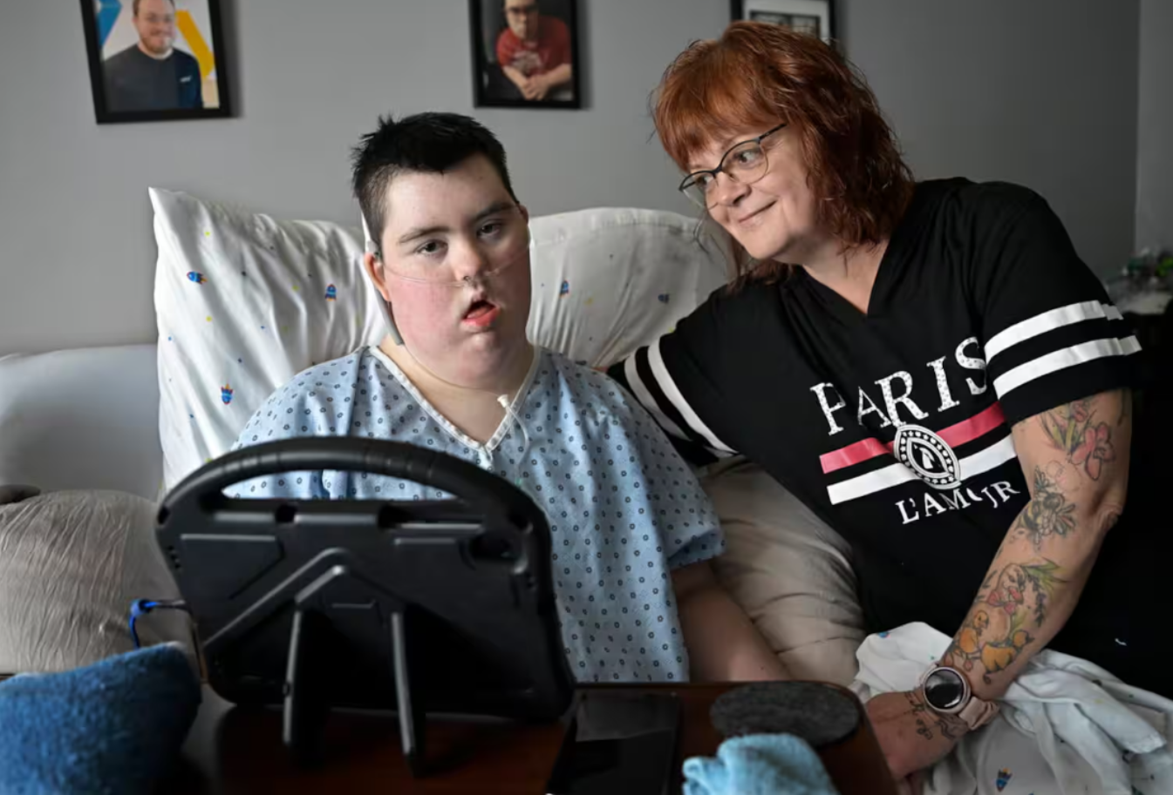

H3- [Envoyez un courriel pour soutenir Alexis!](https://flhlmq.com/fr/article/envoyez-un-courriel-pour-soutenir-alexis) [<https://flhlmq.com/fr/article/envoyez-un-courriel-pour-soutenir-alexis>]

(carrousel page 2)

H3- [«Je vis dans un HLM et ça, c’est une chance que j’ai»](https://flhlmq.com/fr/article/je-vis-dans-un-hlm-et-ca-cest-une-chance-que-jai) [<https://flhlmq.com/fr/article/je-vis-dans-un-hlm-et-ca-cest-une-chance-que-jai>]

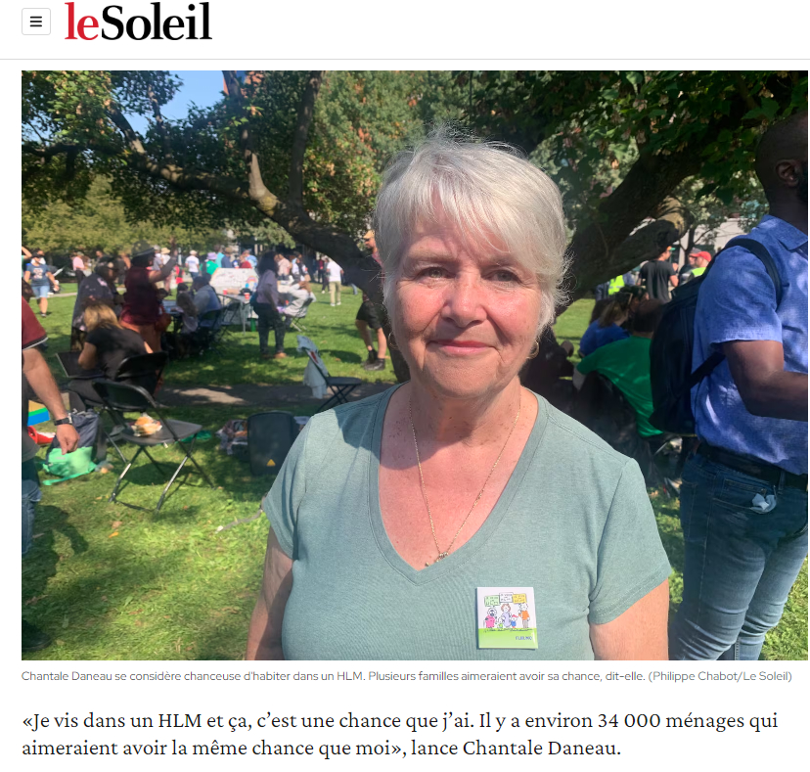

(carrousel page 3)

H3- [Pétition pour des HLM de qualité](https://flhlmq.com/fr/article/petition-pour-des-hlm-de-qualite) [<https://flhlmq.com/fr/article/petition-pour-des-hlm-de-qualite>]



section devenir membre

h1 - Pourquoi devenir membre de la FLHLMQ ?

En versant votre cotisation pour être membre de la FLHLMQ, vous nous permettez d’être représentatif des locataires de partout au Québec et de rester en contact avec vous pour vous aider en tout temps. Dans le cas des CCR, vous pouvez demander à l’office de payer votre cotisation à la FLHLMQ

h2 - Formulaire d’adhésion à la FLHLMQ

Ensemble, nous sommes plus forts et fortes ! Joignez le mouvement !

h3 - Identification de votre association

Nom de l’association :

1ère personne contact :

Titre (président, secrétaire, etc.) :

Adresse :

Ville :

Code postal :

Tél. :

Courriel :

2e personne contact :

Titre (président, secrétaire, etc.) :

Adresse :

Ville :

Code postal :

Tél. :

Courriel :

h3 - Type et nombre de logements représentés par votre association Nombre de logements pour personnes âgées :

Nombre de logements pour familles :

Nombre de logements pour pers. handicapées :

h3 - Cotisation annuelle ☒

☐Association et/ou CCR* rassemblant 40 logements ou moins : 25 $ / année

☐ Association et/ou CCR* rassemblant 41 à 100 logements : 50 $ / année

☐ Association et/ou CCR* rassemblant 101 logements et plus : 75 $ / année

* Les frais d’adhésion des CCR peuvent être payés par votre office.

2520, avenue Lionel-Groulx, local 202, Montréal (Québec) H3J 1J8

Tél. : 1-800-566-9662

Fax. : (514) 521-6444

info@flhlmq.com

www.flhlmq.com

## 

## section - nos services

*h1* - NOS SERVICES

*h2* - SERVICE 01 - LE CONGRÈS

De promouvoir et défendre les intérêts des locataires et travailler à l’amélioration de leur qualité de vie;

*h2* - SERVICE 02 - L’ INFOLETTRE

Tous les mois, la FLHLMQ partage avec vous les préoccupations et les actions les plus significatives de tous ceux et celles qui tentent de changer la vie dans leur HLM.

*h2* - SERVICE 03 - ENVIRONNEMENT SAIN

Apporter un soutien au travail réalisé localement par les associations de locataires ainsi que favoriser l’implication et la prise en charge des locataires dans les HLM;

*h2* - SERVICE 04 - COMITÉ CONSULTATIF

Représenter les locataires auprès des instances politiques et administratives

## Section Actualité

*h1* - ACTUALITÉS ACTUALITÉS ACTUALITÉS

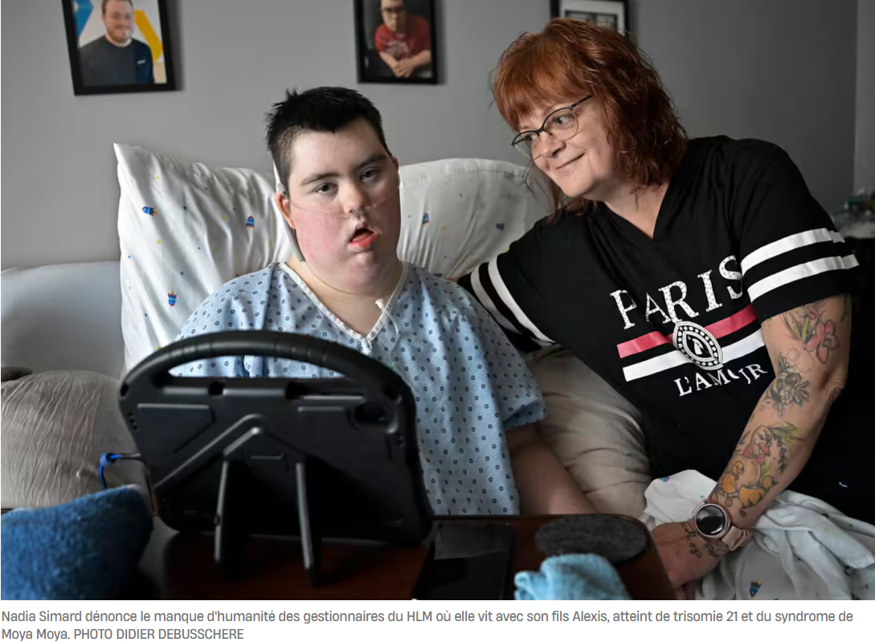

[<https://flhlmq.com/fr/article/envoyez-un-courriel-pour-soutenir-alexis>]

*h3* - [Envoyez un courriel pour soutenir Alexis!](https://flhlmq.com/fr/article/envoyez-un-courriel-pour-soutenir-alexis)

L'OMH refuse les fonds de la SHQ pour aider un jeune trisomique en fin de vie.



[<https://flhlmq.com/fr/article/je-vis-dans-un-hlm-et-ca-cest-une-chance-que-jai>]

*h3* - [«Je vis dans un HLM et ça, c’est une chance que j’ai»](https://flhlmq.com/fr/article/je-vis-dans-un-hlm-et-ca-cest-une-chance-que-jai)

Le témoignage de Chantal Daneau en faveur de nouveaux HLM.



[<https://flhlmq.com/fr/article/petition-pour-des-hlm-de-qualite>]

*h3* - Pétition pour des HLM de qualité -*11/09/2024*

La FLHLMQ souhaite récolter 10 000 signatures.

## 

## section témoignages

*h1* -TÉMOIGNAGES

*h2* - Utilisateur 01

J'ai rejoint cette communauté de propriétaire-locataire il y a quelques années, et depuis, je me sens comme à la maison ! Tout le monde est amical et serviable, ce qui rend la vie en communauté plus facile et plus agréable.

*h2* - Utilisateur 02

depuis que je suis ici, j'ai pu rencontrer de nouvelles personnes et me sentir plus connecté aux autres. C'est comme si j'avais trouvé une famille accueillante et solidaire.

*h2* - Utilisateur 03

La communauté de locataires est géniale ! J'adore l'ambiance conviviale.

# PAGE - LISTE DE L’ ACTUALITÉ

(<https://flhlmq.com/fr/actualit%C3%A9> )

## Section héro

*h1 -* LA FÉDÉRATION DES LOCATAIRES D’ HABITATION À LOYER MODIQUE DU QUÉBEC

(carousel page 1)

H3- [Envoyez un courriel pour soutenir Alexis!](https://flhlmq.com/fr/article/envoyez-un-courriel-pour-soutenir-alexis) [<https://flhlmq.com/fr/article/envoyez-un-courriel-pour-soutenir-alexis>]



(carousel page 2)

H3- [«Je vis dans un HLM et ça, c’est une chance que j’ai»](https://flhlmq.com/fr/article/je-vis-dans-un-hlm-et-ca-cest-une-chance-que-jai)

[<https://flhlmq.com/fr/article/je-vis-dans-un-hlm-et-ca-cest-une-chance-que-jai>]



(carousel page 3)

H3- [Pétition pour des HLM de qualité](https://flhlmq.com/fr/article/petition-pour-des-hlm-de-qualite)

[<https://flhlmq.com/fr/article/petition-pour-des-hlm-de-qualite>]



## Section carte



H3- [Envoyez un courriel pour soutenir Alexis!](https://flhlmq.com/fr/article/envoyez-un-courriel-pour-soutenir-alexis)

[<https://flhlmq.com/fr/article/envoyez-un-courriel-pour-soutenir-alexis>]

17 septembre, 2024

L'OMH refuse les fonds de la SHQ pour aider un jeune trisomique en fin de vie.



H3- [«Je vis dans un HLM et ça, c’est une chance que j’ai»](https://flhlmq.com/fr/article/je-vis-dans-un-hlm-et-ca-cest-une-chance-que-jai)

[<https://flhlmq.com/fr/article/je-vis-dans-un-hlm-et-ca-cest-une-chance-que-jai>]

16 septembre, 2024

Le témoignage de Chantal Daneau en faveur de nouveaux HLM.



H3- [Pétition pour des HLM de qualité](https://flhlmq.com/fr/article/petition-pour-des-hlm-de-qualite)

[<https://flhlmq.com/fr/article/petition-pour-des-hlm-de-qualite>]

11 septembre, 2024

La FLHLMQ souhaite récolter 10 000 signatures.

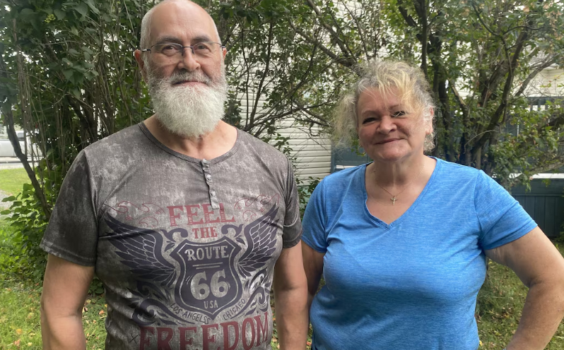

H3- [Le mépris a assez duré !](https://flhlmq.com/fr/article/le-mepris-assez-dure)

[https://flhlmq.com/fr/article/le-mepris-assez-dure]

11 septembre, 2024

L'Office d'habitation du lac Abitibi doit changer d'attitude.



H3- [Première pelletée de terre pour Unitaînés à Rimouski](https://flhlmq.com/fr/article/premiere-pelletee-de-terre-pour-unitaines-rimouski)

Texte- 10 septembre, 2024

Les offices ne doivent pas dépendre des autres pour remplir leur mission.

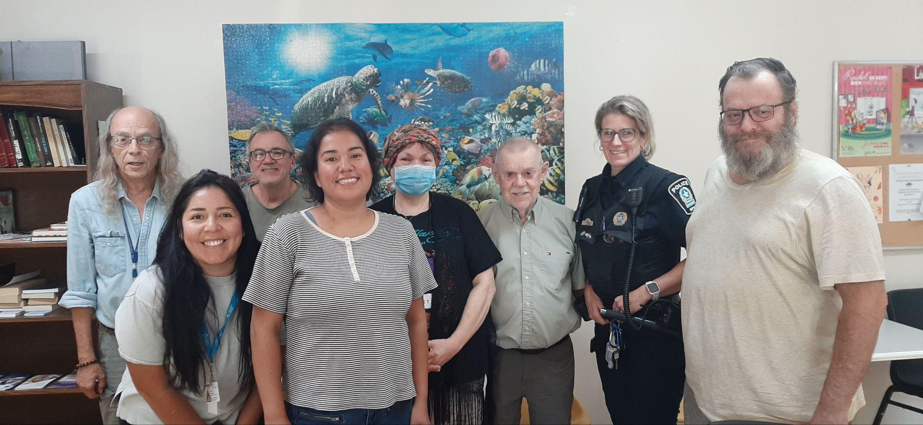

H3- [Sécurité communautaire dans un HLM de Montréal](https://flhlmq.com/fr/article/securite-communautaire-dans-un-hlm-de-montreal)

Texte- 5 septembre, 2024

Les locataires ne sont pas seuls !

bouton - Voir plus de nouvelles [<https://flhlmq.com/fr/actualit%C3%A9>]

# PAGE – NOUVELLE 1

(<https://flhlmq.com/fr/article/envoyez-un-courriel-pour-soutenir-alexis> )

## Section héros



h1 - Envoyez un courriel pour soutenir Alexis!

[<https://flhlmq.com/fr/article/envoyez-un-courriel-pour-soutenir-alexis>]

Texte- 17/09/2024 - 12:03

## Section contenue

H3- Un jeune trisomique handicapé et en fin de vie ne peut même plus aller à l’extérieur puisque l’office municipal d’habitation qui gère son HLM refuse d’installer un élévateur, même si des fonds d’exception ont été débloqués à cet effet.

Voir l’article du Journal de Québec :

<https://www.journaldequebec.com/2024/09/17/lomh-refuse-dadapter-son-logement-un-jeune-trisomique-en-fin-de-vie-coince-chez-lui>

Si le cœur vous en dit, la FLHLMQ vous invite à envoyer un courriel au maire de la municipalité de Baie-Saint-Paul et au maire suppléant qui est aussi président de l’OMH.

Vous pourriez nous aider en envoyant un simple message du genre :

Pour des raisons humanitaires, je souhaiterais que vous acceptiez l’offre de la Société d’habitation du Québec d’octroyer un budget d’exception de 50 000$ pour l’installation d’un élévateur à l’extérieur du logement de Mme Simard.

Envoyer votre courriel aux deux adresses suivantes :

maire@baiesaintpaul.com

district5@baiesaintpaul.com

La FLHLMQ vous remercie de soutenir cette action de solidarité !

# PAGE – NOUVELLE 2

(<https://flhlmq.com/fr/article/je-vis-dans-un-hlm-et-ca-cest-une-chance-que-jai> )

## Section héros



h1 - «Je vis dans un HLM et ça, c’est une chance que j’ai»

16/09/2024 - 16:28

## Section contenue

La FLHLMQ était présente à la grande manifestation regroupant 1 300 personnes en faveur du logement social qui s'est déroulée, le 15 septembre, devant l'Assemblée nationale à Québec.

Une membre de notre conseil d'administration, Chantal Daneau, a même fait la une du journal Le Soleil et d'un reportage de Radio-Canada en affirmant: «Je vis dans un HLM et ça, c’est une chance que j’ai. Il y a environ 34 000 ménages qui aimeraient avoir la même chance que moi».

Lors de ce rassemblement organisé par le FRAPRU, 450 personnes ont signés la pétition POUR DES HLM DE QUALITÉ que toutes les associations et tous les CCR recevront par la poste dans la semaine du 16 septembre.

Pour lire l'article du journal Le Soleil:

<https://www.lesoleil.com/actualites/actualites-locales/la-capitale/2024/09/15/la-chance-dhabiter-dans-un-hlm-5L4SZKQNHZADTEKTRYCSCWKI5M/>

# PAGE – NOUVELLE 3

(<https://flhlmq.com/fr/article/premiere-pelletee-de-terre-pour-unitaines-rimouski> )

## Section héros



h1 - Première pelletée de terre pour Unitaînés à Rimouski

Texte- 10/09/2024 - 09:03

## Section contenue

Radio Canada souligne, dans un reportage du 9 septembre, la pelletée de terre officielle d'un immeuble de 100 logements réalisé par la Mission Unitaînés qui sera ensuite confié à la gestion de l'Office d'habitation Rimouski-Neigette. La FLHLMQ se réjouie de cette initiative qui permettra dans les 24 prochains mois de mettre à la disposition des offices d'habitation un millier de logements dans une dizaine de villes pour venir en aide aux 34 000 ménages en attente d'un HLM au Québec.

Du même coup, cette initiative en provenance d'une fondation privée nous fait réaliser combien il est scandaleux que les offices d'habitation, qui sont les principaux mandataires de la SHQ depuis 50 ans, doivent dépendre des efforts des autres. C'est pourquoi notre fédération presse la ministre Duranceau de mettre en place un programme de construction de HLM spécifique aux OH.

C’est le jour 1 de la construction de 100 nouveaux logements pour aînés à Rimouski

[Gabriel Paré-Asatoory (Consulter le profil) [https://ici.radio-canada.ca/profil/25601/gabriel-pare-asatoory]](https://ici.radio-canada.ca/profil/25601/gabriel-pare-asatoory)

[Gabriel Paré-Asatoory](https://ici.radio-canada.ca/profil/25601/gabriel-pare-asatoory)

[[https://ici.radio-canada.ca/profil/25601/gabriel-pare-asatoory]](https://ici.radio-canada.ca/profil/25601/gabriel-pare-asatoory)

Écouter l'article | 4 minutes

La synthèse vocale, basée sur l’intelligence artificielle, permet de générer un texte parlé à partir d’un texte écrit.

Le projet de Mission Unitaînés se concrétise : 100 nouveaux logements abordables, destinés aux aînés à faibles revenus, sont sur le point de voir le jour à Rimouski. Une première pelletée de terre a eu lieu lundi avant-midi.

[L'immeuble de six étages sera situé sur la rue Corneau](https://ici.radio-canada.ca/nouvelle/2070495/logements-rimouski-unitaines) [<https://ici.radio-canada.ca/nouvelle/2070495/logements-rimouski-unitaines>] , à proximité de l'Université du Québec à Rimouski. Les premiers locataires sont attendus au début de l'année 2026.

Mission Unitaînés a été créé pour répondre à la crise [du logement]. Nous, on travaille en urgence. On travaille en rapidité. […] Il y a 24 mois, tout compris, entre l'obtention de la subvention et la livraison des bâtiments, explique Caroline Sauriol, présidente-directrice générale de l'organisme.

*C'est un bâtiment de qualité qui est construit efficacement pour répondre aux besoins de personnes aînés en situation de faible revenu.*

Une citation de Caroline Sauriol, présidente-directrice générale de Mission Unitaînés

Une fois érigé, le bâtiment, qui sera opéré par l'Office d'habitation Rimouski-Neigette (OHRN), comprendra 15 studios, 74 trois et demi et 11 quatre et demi. Certains appartements coûteront 600 dollars par mois, incluant l'électricité, le chauffage et l'internet.

Mission Unitaînés s'engage également à remettre 500 000 dollars à l'OHRN pour son fonds de prévoyance. Un don qui permettra au projet d'être autonome financièrement pour les 35, 50 prochaines années, selon la présidente-directrice générale de l'organisme.

Pour le maire de Rimouski, la mise en chantier de ces logements constitue un pas dans la bonne direction.

Ce n'est pas suffisant, évidemment, pour faire face complètement à la pénurie de logements, mais c'est vraiment un bon début pour nous aider à libérer des appartements, admet Guy Caron.

L'élu estime qu'environ 500 logements seront mis en chantier en 2024 à Rimouski et autant l'an prochain. [C'est 200 de moins](https://ici.radio-canada.ca/nouvelle/2076163/logement-rimouski-construction-appartements-combien) [<https://ici.radio-canada.ca/nouvelle/2076163/logement-rimouski-construction-appartements-combien>] que ce qu'il anticipait en juin.

[150 appartements de plus](https://ici.radio-canada.ca/nouvelle/2093315/logement-etudiant-utile-bonneville-rimouski) [<https://ici.radio-canada.ca/nouvelle/2093315/logement-etudiant-utile-bonneville-rimouski>] pourraient toutefois s'ajouter d'ici la fin de l'année, rappelle le maire. Le montage financier du projet de l'Unité de travail pour l'implantation de logement étudiant (UTILE) n'est toujours pas complété.

Si le gouvernement du Québec peut nous annoncer un investissement, ça va être d'autres unités qui pourraient être mises en chantier dès cette année, assure-t-il.

Un concept répété ailleurs au Québec

Neuf autres projets, identiques à celui de Rimouski, sont prévus à travers la province.

C'est ça, notre concept. C'est la construction simultanée d'immeubles identiques d'une ville à l'autre. Parfois, le parement extérieur, la couleur du parement extérieur peut varier, mais sinon, l'entièreté de l'intérieur est identique dans les dix bâtiments qui sont construits en même temps, précise Caroline Sauriol.

Au total, 1000 logements seront construits d'ici 2026.

*Avec les informations d'Isabelle Damphousse*

# PAGE – NOUVELLE 4

(<https://flhlmq.com/fr/article/le-mepris-assez-dure> )

## Section héros

# 

h1 - Le mépris a assez duré !

Texte- 11/09/2024 - 11:41

## Section contenue

H3- Radio Canada vient de publier un article sur la situation scandaleuse vécue à l'office d'habitation du lac Abitibi: laxisme dans la location des logements, mépris des locataires qui posent des questions, menaces contre les membres du CCR, etc.

La FLHLMQ est de tout coeur avec les locataires qui ont raison de se plaindre et nous souhaitons une intervention musclée de la part de la SHQ pour rétablir la transparence et le respect des règles de participation dans cet office. Surtout, et ce n'est pas mentionné dans le reportage, que tous les locataires membres du CCR ont reçu une mise en demeure en provenance de l'OH dans le but de les intimider. Du jamais vu !

H2- Comment a-t-on découvert que des logements sociaux étaient vides en Abitibi-Ouest?

Des locataires de HLM ont agi comme lanceurs d'alerte dans ce dossier. Le journaliste Jean-Marc Belzile explique comment il a réussi à confirmer leurs informations.

[<https://ici.radio-canada.ca/info/videos/1-10172505/comment-a-t-on-decouvert-que-logements-sociaux-etaient-vides-en-abitibi-ouest>]

La FLHLMQ profitera de la manifestation et du camps organisés par le FRAPRU afin de réclamer du logement social, les 14 et 15 septembre, pour lancer publiquement sa pétition pour des HLM de qualité. Dès la semaine suivante, toutes nos associations et les CCR du Québec seront invités à faire du porte-à-porte afin de récolter au moins 10 000 signatures et à demander à leur député.e de les déposer en leurs noms à l'Assemblée nationale.

# PAGE – NOUVELLE 5

(<https://flhlmq.com/fr/article/un-plan-radical-de-construction-en-angleterre> )

## Section héros

# 

h1 - Un plan radical de construction en Angleterre

21/08/2024 - 11:54

## Section contenue

En Angleterre, le nouveau gouvernement travailliste a annoncé un plan qu’il veut «radical» pour lutter contre la pénurie de logements qui frappe le pays.

La vice-première ministre chargée du logement, Angela Rayner, a promis «la plus grande accélération en matière de logement social et abordable depuis une génération». Elle s’est engagée à réaliser 1,5 million de nouveaux logements d’ici les 5 prochaines années, notamment en fixant des objectifs obligatoires pour les villes.

Plus de 1,2 million de familles attendent d’obtenir un logement social et le nombre de sans-abri a atteint un record l’an dernier à Londres.

Si on faisait un comparatif avec le Québec, toute proportion gardée, cela signifierait un engagement de construire 39 500 nouveaux logements par année. La CAQ en a promis moins de 12 000 pour la durée totale de ses quatre années de mandat, soit à peine 3000 par an, donc dix fois moins qu’Angela Rayner.

# PAGE – NOUVELLE 6

(<https://flhlmq.com/fr/article/une-strategie-qui-limite-4-le-nombre-de-logements-sociaux-venir> )

## Section héros

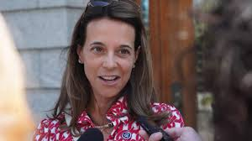

h1 - Une stratégie qui limite à 4% le nombre de logements sociaux à venir

21/08/2024 - 11:54

## Section contenue

En Angleterre, le nouveau gouvernement travailliste a annoncé un plan qu’il veut «radical» pour lutter contre la pénurie de logements qui frappe le pays.

La vice-première ministre chargée du logement, Angela Rayner, a promis «la plus grande accélération en matière de logement social et abordable depuis une génération». Elle s’est engagée à réaliser 1,5 million de nouveaux logements d’ici les 5 prochaines années, notamment en fixant des objectifs obligatoires pour les villes.

Plus de 1,2 million de familles attendent d’obtenir un logement social et le nombre de sans-abri a atteint un record l’an dernier à Londres.

Si on faisait un comparatif avec le Québec, toute proportion gardée, cela signifierait un engagement de construire 39 500 nouveaux logements par année. La CAQ en a promis moins de 12 000 pour la durée totale de ses quatre années de mandat, soit à peine 3000 par an, donc dix fois moins qu’Angela Rayner.

# PAGE – NOUVELLE 7

(<https://flhlmq.com/fr/article/manifestons-quebec-les-14-et-15-septembre> )

## Section héros

## 

h1 - Manifestons à Québec les 14 et 15 septembre

20/08/2024 - 13:30

## Section contenue

Les 14 et 15 septembre prochain, le FRAPRU tiendra un Camp à Québec et une grande manifestation pour revendiquer des logements sociaux. La FLHLMQ sera présente et vous invite à participer en grand nombre à la manifestation du 15 septembre à Québec. Parce que l'union fait la force, soyons nombreux à porter une pancarte "Je veux un HLM".

Alors que la crise du logement continue d'empirer et que les témoignages de locataires se multiplient, le gouvernement tarde à annoncer un grand chantier de nouveaux logements sociaux. Nous savons que plus de 34 000 ménages attendent sur les listes des offices de la province et c'est pourquoi nous revendiquons un programme pour une nouvelle génération de HLM.

La FLHLMQ vous invite à participer à la grande manifestation, le dimanche 15 septembre. Des départs sont organisés depuis Montréal, Lanaudière, la Rive-Sud et le Bas-St-Laurent. Appelez-nous pour avoir plus de détails au 1-800-566-9662 ou 514-521-1485. Vous pouvez aussi nous écrire à info@flhlmq.com

Si vous hésitez à participer, cliquez sur l'image pour écouter le témoignage de Chantal Daneau, une des représentantes au CA de la FLHLMQ.

# 

# PAGE – NOUVELLE 8

(<https://flhlmq.com/fr/article/rencontre-avec-benoit-dorais> )

## Section héros

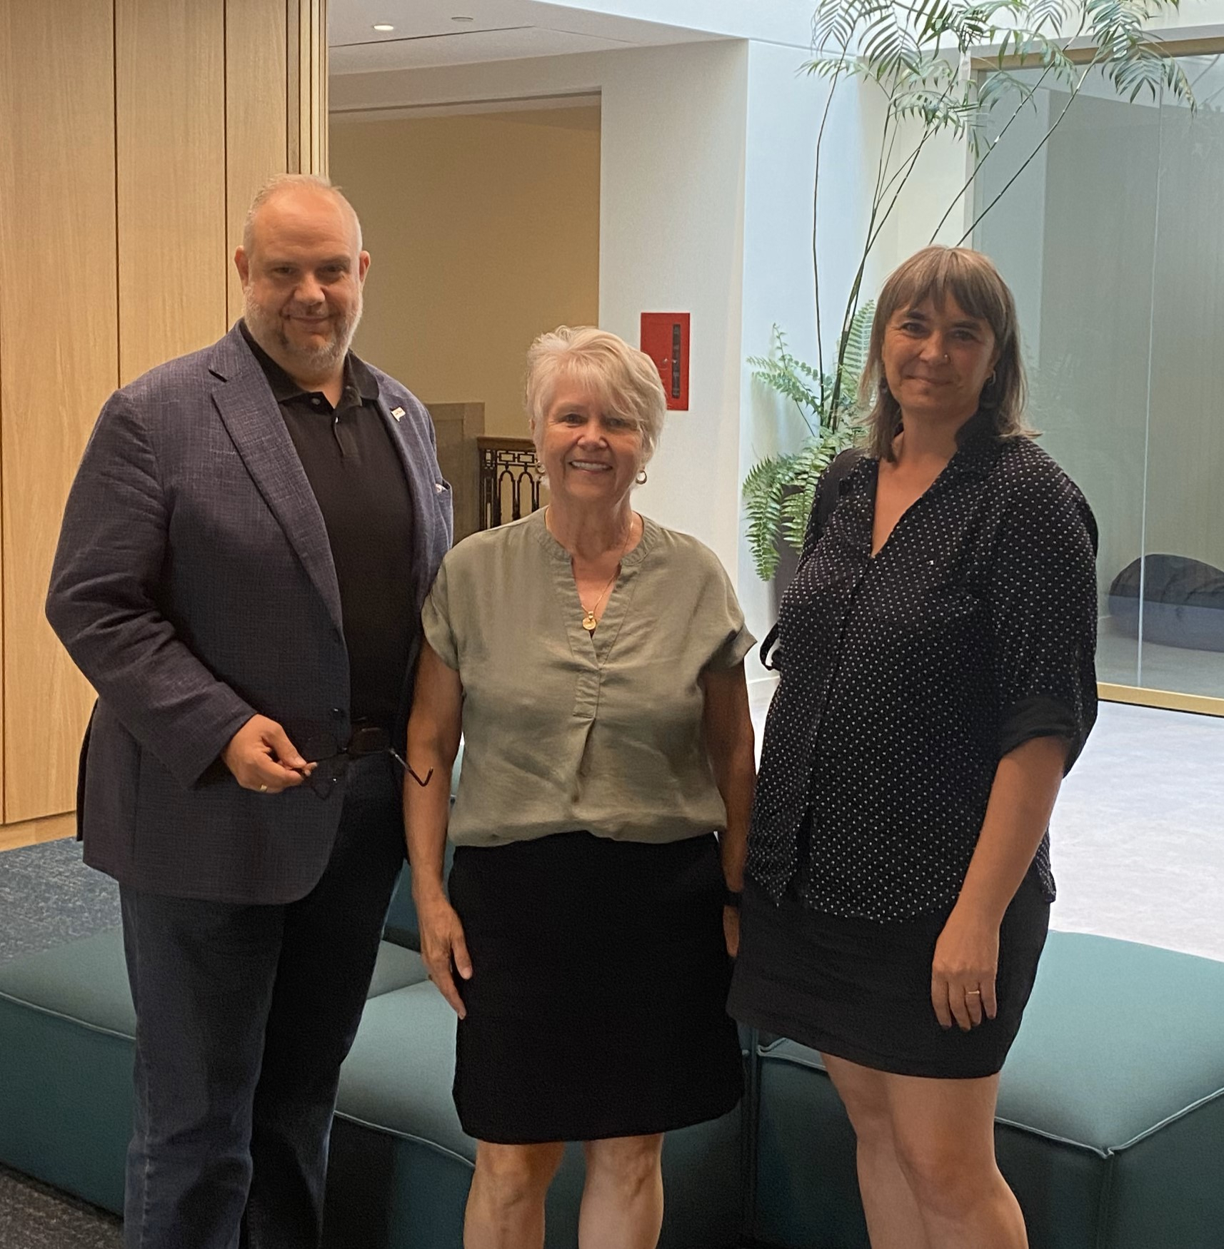

h1 - Rencontre avec Benoit Dorais

19/08/2024 - 11:17

## Section contenue

La fédération a rencontré le responsable de l’habitation de la Ville de Montréal, Monsieur Benoit Dorais qui est aussi le maire de l’arrondissement du Sud-Ouest où on retrouve le plus grand parc HLM du Québec. Rappelons que l’OMHM gère plus de 20 000 HLM soit 1/3 des HLM du Québec. Même si l’OMHM est autonome et géré par un conseil d’administration indépendant, la Ville exerce une certaine influence par sa présence sur le CA et le financement d’une partie du déficit d’exploitation, comme toutes les villes.

Nous étions donc contentes d’avoir une oreille attentive et avons échangé longuement sur les besoins de rénovations majeures. Comme nous, la ville se réjouit que l’office dispose enfin de 250 millions $ cette année pour faire des travaux majeurs. Nous avons toutefois insisté sur l’importance de ne pas abandonner ceux et celles qui sont actuellement dans leur logement et attendent après des travaux d’entretien de base. La ville confirme qu’au besoin, ses inspecteurs peuvent aller dans les HLM et travailler avec l’OMHM.

Nous avons aussi souligné le fait que le centre d’appel ne fonctionne pas bien pour les locataires, que ce soit au niveau de la qualité du service ou du délai de réponse. Malheureusement, les événements récents nous ont encore donné raison avec des locataires montréalais sans électricité et sans réponse de l’OMHM (lire article [Fuite d’eau majeure : un HLM plongé dans le noir pendant près de 30 heures | Radio-Canada](https://ici.radio-canada.ca/nouvelle/2097596/hlm-interruption-panne-electricite-bris-aqueduc?)) [<https://ici.radio-canada.ca/nouvelle/2097596/hlm-interruption-panne-electricite-bris-aqueduc>? ]

Nous avons aussi constaté que la ville veut miser sur l’OMHM pour répondre à la crise du logement et offrir des nouveaux logements sociaux. Benoit Dorais a dit « suivre de près les travaux de l’équipe de développement ». Comme la fédération, la ville attend notamment de l’OMHM qu’il densifie son parc, quand c’est possible. Nous lui avons donc demandé d’appuyer notre demande pour un programme dédié aux offices et qui permettra de développer une nouvelle génération de HLM.

Photo: Benoit Dorais, Chantal Daneau et Patricia Viannay.

# 

# PAGE – NOUVELLE 9

## Section héros



h1 - Les défis du nouveau PDG de la SHQ

(<https://flhlmq.com/fr/article/les-defis-du-nouveau-pdg-de-la-shq> )

Texte- 16/08/2024 - 10:01

## Section contenue

Le Conseil des ministres a procédé à la nomination du nouveau président-directeur général de la Société d’habitation du Québec (SHQ). M. Jean Martel deviendra PDG de la SHQ à compter du 23 septembre prochain.

Voici comment la SHQ présente l’arrivée de son nouveau PDG :

Ingénieur de formation, M. Martel détient une fine connaissance des défis liés au domaine de la construction et une maîtrise des problématiques rencontrées dans le domaine de l’habitation. Son excellente compréhension des enjeux sociaux associés aux besoins en matière de logement social et abordable ainsi que sa capacité de gérer des équipes et d’identifier des solutions innovantes pour maximiser l’efficacité et l’efficience d’une organisation lui permettront d’accompagner la SHQ dans l’accomplissement de sa mission.

Il a été à la tête de plusieurs projets d'ingénieries, de construction et d'architecture de grande envergure pour plusieurs entreprises privées, dont COGIR Immobilier et SNC-Lavalin.

Citations

« Je me réjouis de l’arrivée de M. Martel à la tête de la SHQ. Depuis mon entrée en fonction, l’organisation a apporté de nombreux changements sur la façon de s’attaquer aux défis en habitation. Nous avons mis en place des outils pertinents qui accordent plus de souplesse et plus de variété aux intervenants pour agir sur le manque de logements. Le temps est venu de bien utiliser le coffre à outils sur lequel nous pouvons maintenant collectivement compter. »  
  
*France-Élaine Duranceau, ministre responsable de l’Habitation*

Les défis du nouveau PDG

La SHQ a eu toutes les difficultés du monde au cours des dernières années à rénover le parc HLM et à construire de nouveaux logements réellement sociaux et abordables et ce même si le PDG en place était acquis à la cause du logement public.

Notre fédération espère ardemment que l’arrivée d’un nouveau PDG en provenance des plus grands promoteurs du marché privé permettra comme le dit la ministre Duranceau de dénouer les obstacles à la rénovation et à la construction massive de logements sociaux, particulièrement par la mise en place d’un nouveau programme de HLM pour les offices.

Nous serons de tout cœur avec lui dans l’atteinte de cette mission si tel est bien le cas.

# PAGE – NOUVELLE 10

(<https://flhlmq.com/fr/article/nouveaux-horizons-pour-les-aines> )

## Section héros



h1 - Nouveaux Horizons pour les aînés

Texte- 16/08/2024 - 09:28

## Section contenue

Le gouvernement fédéral vient de lancer son programme de subvention pour financer des projets pour les personnes âgées. Les associations de locataires peuvent obtenir jusqu’à 25 000 $ pour financer leurs activités. Il faut soumettre sa demande avant le 12 septembre.

Voici des exemples d’activités admissibles :

Activités

Les demandes doivent démontrer la [participation active](https://www.canada.ca/fr/emploi-developpement-social/services/financement/nouveaux-horizons-aines-communautaires/apercu.html#participation-active) des aînés aux activités admissibles.

* les aînés qui partagent leurs connaissances, leurs compétences et leur expérience avec d'autres aînés;
* les aînés qui font la sensibilisation face aux mauvais traitements envers les aînés, y compris l'exploitation financière;
* les aînés qui tendent la main aux aînés vulnérables, comme ceux qui sont socialement ou géographiquement isolés, y compris les nouveaux arrivants, les aînés autochtones ou les membres de la communauté 2ELGBTQIA+;
* le bénévolat, le mentorat, la formation en leadership et le jumelage des compétences pour les activités auprès des aînés;
* les aînés qui participent à l'élaboration et au partage d'outils et de ressources au profit d'autres aînés;
* l'achat ou le remplacement d'équipement pour les programmes et les activités destinés aux aînés;
* la rénovation et la réparation d'installations pour des programmes et des activités destinés aux aînés;
* le transport pour fournir un service personnel aux aînés dans les régions urbaines, rurales et éloignées (services de transport pour les rendez-vous, visite à domicile ou appel de service, service de livraison de repas, etc.);
* service de transport pour permettre aux aînés de se rendre au lieu de l'activité principale pour ceux et celles à faible revenu qui ne seraient pas en mesure de la rejoindre autrement, si les activités principales sont admissibles;
* établir des partenariats pour encourager les nouvelles cohortes d'aînés à participer plus activement aux activités communautaires;
* adapter les approches (politiques et outils) pour attirer, recruter et retenir plus efficacement diverses cohortes d'aînés bénévoles;
* les aînés qui participent à l'apprentissage intergénérationnel et à l'établissement de relations pour développer leurs réseaux communautaires.

Chaque année, plusieurs associations dans les HLM du Québec réussissent à obtenir une subvention dans le cadre du programme Nouveaux Horizons.

Pour vous procurer le formulaire de demande :

<https://www.canada.ca/fr/emploi-developpement-social/services/financement/nouveaux-horizons-aines-communautaires.html>

# PAGE – NOUVELLE 11

(<https://flhlmq.com/fr/article/salaires-peu-competitifs-dans-les-offices> )

## Section héros

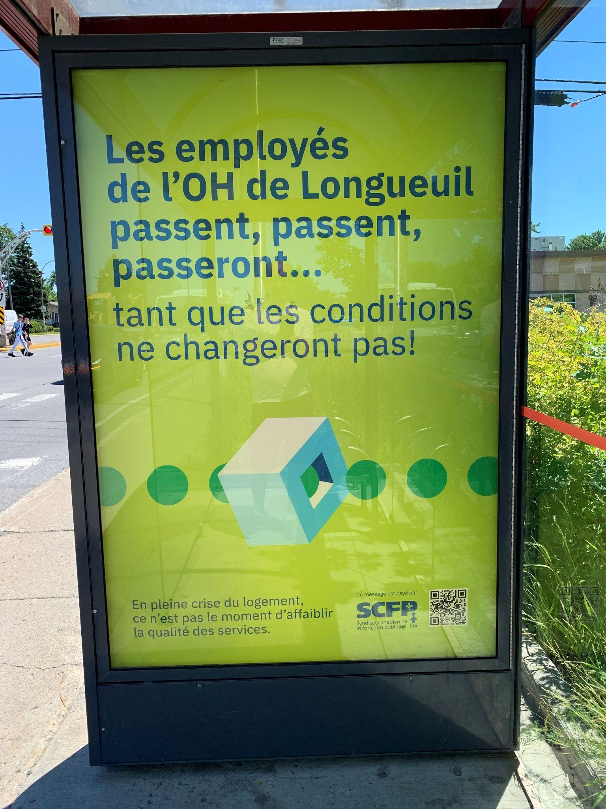

h1 - Salaires peu compétitifs dans les offices

*1*2/08/2024 - 11:39

## Section contenue

À Longueuil, les employé-e-s de l’office ont entrepris une campagne publicitaire pour dénoncer leurs mauvaises conditions salariales. La section locale du syndicat SCFP affirme que les salaires sont trop bas en raison de l’inflation des dernières années et que le personnel quitte à pleine porte. Ce haut taux de roulement du personnel fait en sorte que 21 de leurs 33 membres ont moins de deux ans d’ancienneté et que ce manque d’expérience se répercute sur la qualité des services offerts aux locataires tant au niveau de l’entretien que de la location ou du soutien communautaire.

En janvier 2024, la FLHLMQ dénonçait le fait que la marge de manœuvre des offices pour voir au bon entretien de nos HLM s'était réduite de 7,8% au cours des deux dernières années en raison de la non indexation de leur budget au coût réel de l’inflation. Nous mettions en garde contre une baisse à venir dans la qualité des services.

À notre congrès de juin, des associations ont formulé une proposition demandant que la fédération se mobilise sur cette question qui devient préoccupante dans beaucoup d’offices qui peinent à garder leurs employé-e-s.

Les offices et les locataires auront tout intérêt à faire cause commune sur cet enjeu cet automne si on souhaite obtenir un rehaussement des budgets des offices pour l’année 2025.

# 

# PAGE – NOUVELLE 12

(<https://flhlmq.com/fr/article/un-nouveau-dg-au-rohq> )

## Section héros

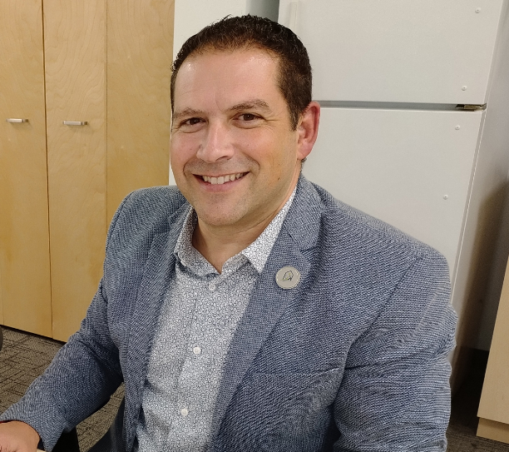

h1 - Un nouveau DG au ROHQ

12/08/2024 - 09:45

## Section contenue

En juillet, la FLHLMQ a appris une bonne nouvelle ! Le Regroupement des offices d'habitation du Québec (ROHQ) a fait connaître l'identité de celui qui sera à compter du 26 août leur nouveau directeur général, il s'agit d'Antonio Ciarciaglino qui était jusqu'ici directeur de l'Office d'habitation de Lanaudière Sud.

Notre fédération est heureuse de ce choix car nous avons eu l'occasion d'apprécier son travail au sein de l'office de Lanaudière Sud mais aussi son implication à titre de président de l'Association des directeurs et directrices d'offices d'habitation lors des rencontres de la Table de concertation sur les HLM publics. Nous sommes confiants que cette nomination permettra d'élargir nos collaborations avec nos partenaires des offices afin d'assurer la rénovation et le développement du parc HLM ainsi que de meilleurs services pour ceux et celles qui y habitent.

# 

# PAGE – NOUVELLE 13

(<https://flhlmq.com/fr/article/hlm-en-tres-mauvais-etat-baie-saint-paul> )

## Section héros

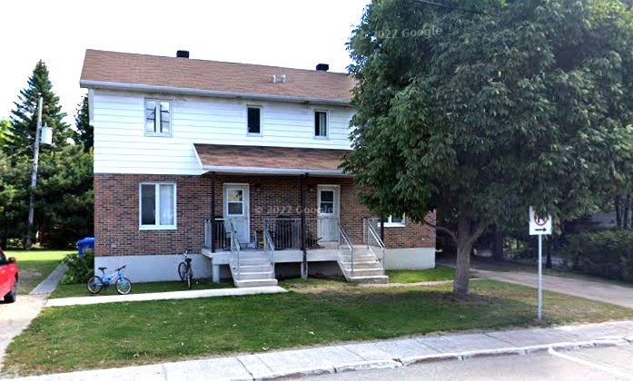

h1 - HLM en très mauvais état à Baie-Saint-Paul

## Section contenue

*Depuis février dernier, la FLHLMQ déplore la situation à Baie-Saint-Paul où le conseil de ville a décidé de stopper un projet de rénovation de six logements HLM en raison du coût du chantier et minimise depuis la gravité de la situation vécue par les locataires de ses immeubles. En mai, la FLHLMQ critiquait également le projet d'une fausse fusion qui ne permettra pas à l'office d'améliorer ses capacités de bien gérer ses 56 logements HLM. Heureusement, les pressions médiatiques des dernières semaines ont forcé l'OH à poser certains gestes au profit des locataires souffrant de la situation. Pour le reste, nous attendons de voir la position que prendra la SHQ tant sur le projet de rénovation des HLM que sur le projet de fusion profondément ridicule n'impliquant aucun autre office de la région !*

HLM vétustes à Baie-Saint-Paul : 2 locataires relocalisés

CIHO nouvelles - Charlevoix - Écrit par [Kevin Vallée](https://cihofm.com/equipe/#kevin-vall%C3%A9e) Date : 7 août.

Une des locataires qui avait témoigné de façon anonyme de l'état vétuste de son logement, dans un reportage du FM Charlevoix, a finalement été relocalisée, le weekend dernier. « Selon mes informations, elle se dit très satisfaite de son nouveau logement », dit Gaston Duchesne, président du conseil d'administration de l'Office municipal de l'Habitation de Baie-Saint-Paul.

Questionné à la suite de [ces témoignages](https://cihofm.com/news/hlm-insalubres-et-non-adaptes-des-residents-de-baie-saint-paul-temoignent/), [M. Duchesne avait indiqué avoir visité le logement en question et ne pas y avoir constaté un état « grave »](https://cihofm.com/news/hlm-insalubres-et-non-adaptes-gaston-duchesne-defend-lomh/) [https://cihofm.com/news/hlm-insalubres-et-non-adaptes-des-residents-de-baie-saint-paul-temoignent/].

Après le déménagement de la locataire, le logement en question demeurera vacant.

Gaston Duchesne indique que la décision a été prise en partie en raison de l’aspect vétuste du logement, précisant que l’OMH est également en attente d’un retour de la Société de l’Habitation du Québec [pour un projet de réfection de six logements de la rue Forget](https://cihofm.com/news/baie-saint-paul-demande-a-lomh-de-revoir-un-projet-de-refection-de-logements-de-2-millions-de-dollars/) [<https://cihofm.com/news/baie-saint-paul-demande-a-lomh-de-revoir-un-projet-de-refection-de-logements-de-2-millions-de-dollars/>] . Bien qu’aucun échéancier ne soit établi et qu’on s’attend à un aboutissement du scénario pour 2025-2026, c’est pour limiter les futures relocalisations que le logement ne sera pas reloué, dit M. Duchesne.

La Société d’Habitation du Québec a indiqué par courriel qu’un autre locataire de la rue Forget avait été relocalisé pour les mêmes raisons au mois de juin, information que l’OMH a par la suite confirmé.

« L’OMH de Baie-Saint-Paul et le centre de service qui le dessert ont déposé un projet spécial qui est en analyse à la SHQ. Une fois l’autorisation accordée, un plan sera établi pour la relocalisation des autres locataires », peut-on lire dans une réponse de la Société par courriel.

# PAGE - LISTE DES SERVICES OFFERTES

## section héros

h1 - LA FÉDÉRATION DES LOCATAIRES D’ HABITATION À LOYER MODIQUE DU QUÉBEC

(carrousel page 1)



H3- [Envoyez un courriel pour soutenir Alexis!](https://flhlmq.com/fr/article/envoyez-un-courriel-pour-soutenir-alexis) [<https://flhlmq.com/fr/article/envoyez-un-courriel-pour-soutenir-alexis>]

(carrousel page 2)

H3- [«Je vis dans un HLM et ça, c’est une chance que j’ai»](https://flhlmq.com/fr/article/je-vis-dans-un-hlm-et-ca-cest-une-chance-que-jai) [<https://flhlmq.com/fr/article/je-vis-dans-un-hlm-et-ca-cest-une-chance-que-jai>]



(carrousel page 3)

H3- [Pétition pour des HLM de qualité](https://flhlmq.com/fr/article/petition-pour-des-hlm-de-qualite) [<https://flhlmq.com/fr/article/petition-pour-des-hlm-de-qualite>]



## 

## section congrès

*h1-* vie démocratique

La FLHLMQ regroupe sur une base volontaire quelque 300 associations de locataires et CCR qui sont libres et indépendants. Beaucoup d'efforts sont consentis pour s'assurer une vie associative forte et démocratique. En plus des réunions du CA de la fédération qui réunit des représentants de toutes les régions du Québec, il y a régulièrement des rencontres régionales qui permettent les échanges entre les locataires et/ou les membres des CA des associations.

*h3*- Le congrès

Le congrès qui se tient généralement à tous les mois de juin est un moment crucial de la vie associative. Plus de 200 délégué-e-s s'y retrouvent pour échanger, voter les grandes orientations de la fédération et élire le conseil d'administration. Chaque association et CCR peut présenter des propositions qui sont discutées et votées par les délégué-e-s. C'est à partir des propositions qui ont été adoptées que s'articulera le travail de la fédération, en particulier celui du CA et de l'équipe de travail, pour la prochaine année.

Chaque congrès permet aussi des échanges entre les délégué-e-s et certains ministres clés du gouvernement - affaires municipales, emploi et solidarité, secrétariat aux aînés - ou des représentants de la SHQ.

Les caucus régionaux profitent du congrès pour choisir leur représentant au conseil d'administration de la FLHLMQ.

section association

*h1-* Votre association de locataires

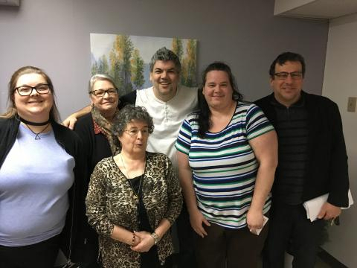

Une association de locataires, c'est le regroupement des locataires d'un ou de plusieurs HLM. Cette association est mise sur pied par les locataires et pour les locataires. L'association est gérée comme un OBNL et doit avoir son propre conseil d'administration qu'on appelle parfois comité. L'association voit au bien-être et à l'amélioration de la qualité de vie des locataires. C'est un organisme autonome qui décide de son mode d'organisation et des activités qu'elle veut réaliser.

Il y a près de 400 associations de locataires d'HLM à travers le Québec. La plupart de ces associations sont membres de la FLHLMQ. [La Loi de la Société d'habitation du Québec](https://flhlmq.com/files/Loi%20de%20la%20SHQ.pdf) (SHQ) oblige tous les OMH à reconnaître toute association regroupant les locataires de ses immeubles à la condition que celle-ci respecte certaines règles de fondation et de fonctionnement que l'on peut retrouver dans [Directive sur la participation des locataires](http://www.habitation.gouv.qc.ca/fileadmin/internet/documents/partenaires/guides/Manuel_Gestion_ChapB_sec3.pdf).

*h3*- Rôle de la FLHLMQ

La SHQ reconnaît à la FLHLMQ le droit de tenir des assemblées à l'intention des locataires afin de permettre la mise sur pied d'associations de locataires ou d'en assurer le fonctionnement démocratique. Sur demande écrite de la FLHLMQ, l'OMH doit permettre la tenue de telles assemblées.

La FLHLMQ a publié deux guides pour aider les locataires à fonder une association. On peut les télécharger.

* [Avoir une association: un plus pour les locataires de HLM](https://flhlmq.com/sites/flhlmq.com/files/Guide%20pour%20cr%C3%A9er%20une%20association%20de%20locataires%2022%20juillet%202019_0.pdf), version PDF, 8 pages [<https://flhlmq.com/sites/flhlmq.com/files/Guide%20pour%20cr%C3%A9er%20une%20association%20de%20locataires%2022%20juillet%202019_0.pdf>]
* [Ensemble pour agir](http://flhlmq.com/sites/flhlmq.com/files/images-dans-les-textes/Ensemble_pour_agir_Sept.VF_.pdf), édition 2015, version PDF, 103 p. [<http://flhlmq.com/sites/flhlmq.com/files/images-dans-les-textes/Ensemble_pour_agir_Sept.VF_.pdf>]

*h3*- Vidéo de formation sur la mise en place et le bon fonctionnement d'une association de locataires

[Visionnez le premier bloc](https://youtu.be/YnW6u_VQpeI) et la [présentation powerpoint](http://flhlmq.com/sites/flhlmq.com/files/images-dans-les-textes/bloc%201%20final.pdf)

[<https://youtu.be/YnW6u_VQpeI>]

[<http://flhlmq.com/sites/flhlmq.com/files/images-dans-les-textes/bloc%201%20final.pdf> ]

[Visionnez le deuxième bloc](https://youtu.be/DG7zL9QhCNY) et la [présentation powerpoint](http://flhlmq.com/sites/flhlmq.com/files/images-dans-les-textes/bloc%202%20final.pdf)

[<https://youtu.be/DG7zL9QhCNY>]

[<http://flhlmq.com/sites/flhlmq.com/files/images-dans-les-textes/bloc%202%20final.pdf>]

[Visionnez le troisième bloc](https://youtu.be/vlYTIJaJuzs) et la [présentation powerpoint](http://flhlmq.com/sites/flhlmq.com/files/images-dans-les-textes/bloc%203.%20final_0.pdf)

[<https://youtu.be/vlYTIJaJuzs>]

[<http://flhlmq.com/sites/flhlmq.com/files/images-dans-les-textes/bloc%203.%20final_0.pdf>]

*h3*- Catégorie

[Participation des locataires](https://flhlmq.com/fr/categories/participation-des-locataires)

* [Rôle d'une association](https://flhlmq.com/fr/role-dune-association)
* [Fondation d'une association](https://flhlmq.com/fr/fondation-dune-association)
* [Fonctionnement d'une association](https://flhlmq.com/fr/fonctionnement-dune-association)
* [Finances](https://flhlmq.com/fr/finances)
* [Activités](https://flhlmq.com/fr/activites)

[Rôle d'une association](https://flhlmq.com/fr/role-dune-association)

SOMMAIRE

* [Rôle d'une association](https://flhlmq.com/fr/role-dune-association)
* [Fondation d'une association](https://flhlmq.com/fr/fondation-dune-association)
* [Fonctionnement d'une association](https://flhlmq.com/fr/fonctionnement-dune-association)
* [Finances](https://flhlmq.com/fr/finances)
* [Activités](https://flhlmq.com/fr/activites)

## section CCR

*h1-* S'impliquer au CCR

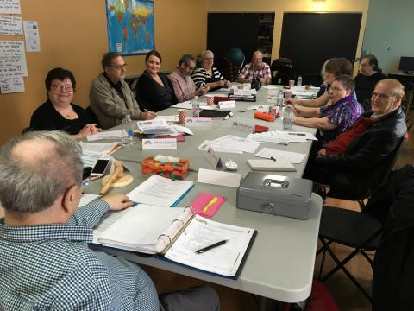

Un Comité consultatif de résidant-e-s est une instance qui permet aux locataires de HLM de participer à la gestion de leur immeuble et de faire des recommandations à la direction de l'OMH sur toutes les questions qui les touchent. Un CCR est composé uniquement de locataires désignés par les associations. Tous les offices sont obligés d'en avoir un et doivent le soutenir.

*h3*-Un [CCR](http://flhlmq.site.koumbit.net/glossary/term/91), c'est un plus !

La participation des locataires à la gestion et à la vie communautaire des offices est un PLUS qui ne se dément pas avec les années. Au contraire, l'expérience acquise dans de nombreux offices en montre toute la richesse. Cette participation est un élément fondamental pour relever les défis qui se posent à la vie en HLM, aujourd'hui et pour l'avenir. Que ce soit pour le maintien de la qualité des logements, l'harmonie du milieu de vie ou les ressources à développer pour favoriser le maintien à domicile ou la réinsertion sociale, la collaboration des locataires est essentielle.

Depuis avril 2002, la [Loi sur la SHQ](https://flhlmq.com/files/Loi%20de%20la%20SHQ.pdf) oblige chacun des offices d'habitation du Québec à mettre sur pied un CCR. Au-delà de la loi, l'expérience montre que le CCR est un outil précieux dans la gestion d'un office. Plus de la moitié des offices d'habitation en ont mis un sur pied.

Dans le cas des gros offices, la Loi prévoit également la mise en place de comités de secteur pour discuter plus précisément des services directs aux résidants et résidantes et de leurs plaintes.

La SHQ a mandaté la FLHLMQ pour offrir le soutien nécessaire à la mise sur pied des CCR. Il ne faut pas hésiter à faire appel à ses services pour fonder ou soutenir votre CCR.

*h3*-Pour en savoir plus sur le fonctionnement du CCR:

* [Comment mettre en place son comité consultatif des résidants (CCR) ?](https://flhlmq.com/sites/flhlmq.com/files/images-dans-les-textes/Guide%20CCR%202016.pdf), édition 2016, version pdf, 8 p.

[<https://flhlmq.com/sites/flhlmq.com/files/images-dans-les-textes/Guide%20CCR%202016.pdf>]

* [Les comités consultatifs de résidant-e-s](https://flhlmq.com/sites/flhlmq.com/files/images-dans-les-textes/Guide%20CCR%20-%20%C3%A9dition%20novembre%202018.pdf), version PDF, 64 pages

[<https://flhlmq.com/sites/flhlmq.com/files/images-dans-les-textes/Guide%20CCR%20-%20%C3%A9dition%20novembre%202018.pdf>]

*h3*- Catégorie

[Participation des locataires](https://flhlmq.com/fr/categories/participation-des-locataires)

* [Rôle d'un CCR](https://flhlmq.com/fr/role-dun-ccr)
* [Fondation d'un CCR](https://flhlmq.com/fr/fondation-dun-ccr)
* [Fonctionnement d'un CCR](https://flhlmq.com/fr/fonctionnement-dun-ccr)
* [Finances](https://flhlmq.com/fr/finances-0) [
* [Des CCR ailleurs…](https://flhlmq.com/fr/des-ccr-ailleurs)

[Rôle d'un CCR](https://flhlmq.com/fr/role-dun-ccr)

SOMMAIRE

* [Rôle d'un CCR](https://flhlmq.com/fr/role-dun-ccr)
* [Fondation d'un CCR](https://flhlmq.com/fr/fondation-dun-ccr)
* [Fonctionnement d'un CCR](https://flhlmq.com/fr/fonctionnement-dun-ccr)
* [Finances](https://flhlmq.com/fr/finances-0) [
* [Des CCR ailleurs…](https://flhlmq.com/fr/des-ccr-ailleurs)

## section locataire au CA

*h1-* Être au CA de l'OMH

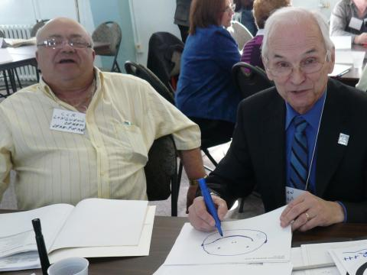

La Loi sur la SHQ prévoit que le conseil d'administration (CA) d'un office d'habitation est composé d'un nombre fixe d'administrateurs pouvant être de cinq à quinze personnes. Il est formé de personnes désignées par les municipalités, de deux personnes nommées par le ou la ministre des Affaires municipales qui sont les représentants socio-économiques et de deux ou trois représentant-e-s des locataires élus par les membres du comité consultatif des résidants parmi l'ensemble des locataires ayant un bail avec l'office.

*h3*- Le rôle du directeur ou de la directrice

Le directeur ou la directrice n'est pas membre du conseil d'administration. À titre de principal employé de l'office, il ou elle assiste aux réunions du CA pour transmettre de l'information et rendre compte de sa gestion. Il ou elle a le statut d'observateur au CA.

*h3*- Les administrateurs sont égaux en droit

Tous les administrateurs égaux en droit. Cela signifie que peu importe que vous soyez locataires, élus municipaux ou représentants socio-économiques, vous avez également le droit :

* D'être élu à la présidence, à la vice-présidence, au secrétariat ou à la trésorerie du conseil d'administration. Rien n'interdit qu'un ou une locataire soit élue à la fonction de président de l'office ou à un poste d'officier au CA;
* D'exiger que le directeur ou la directrice rende compte de son administration au CA de façon régulière;
* De formuler des propositions qui, si elles sont appuyées, devront être discutées et soumises au vote;
* D'obtenir toutes les informations nécessaires pour prendre des décisions éclairées, notamment avoir accès à tous les documents;
* En cas de désaccord grave, de faire inscrire sa dissidence au procès-verbal;
* En cas de non-respect du code de déontologie, de se plaindre au président ou à la présidente du CA de l'office et au président-directeur général de la SHQ qui est responsable de l'application du code.  
  La FLHLMQ a produit un guide à l'intention des locataires sur le CA des offices. Vous pouvez le télécharger.
* [Saisir le code des administrateurs-trice-s](https://flhlmq.com/sites/flhlmq.com/files/guidePourAgirCA_guide_vert_12.pdf), version PDF, 44 pages

[<https://flhlmq.com/sites/flhlmq.com/files/guidePourAgirCA_guide_vert_12.pdf>]

*h3*- Catégorie

[Participation des locataires](https://flhlmq.com/fr/categories/participation-des-locataires)

* [Élections](https://flhlmq.com/fr/elections)
* [Participation au CCR](https://flhlmq.com/fr/participation-au-ccr)
* [Comment agir?](https://flhlmq.com/fr/comment-agir)
* [Le rôle de la directrice ou du directeur](https://flhlmq.com/fr/le-role-de-la-directrice-ou-du-directeur)

[Élections](https://flhlmq.com/fr/elections)

Sommaire

* [Élections](https://flhlmq.com/fr/elections)
* [Participation au CCR](https://flhlmq.com/fr/participation-au-ccr)
* [Comment agir?](https://flhlmq.com/fr/comment-agir)
* [Le rôle de la directrice ou du directeur](https://flhlmq.com/fr/le-role-de-la-directrice-ou-du-directeur)

## section bulletins

(https://flhlmq.com/fr/bulletin-de-la-flhlmq-1)

h1- Bulletin de la FLHLMQ

Le Bulletin de la FLHLMQ est publié de deux à quatre fois dans l'année et recèle une petite mine d'or d'informations utiles aux associations de locataires et aux CCR. On y parle des derniers développements en matière d'HLM, des dossiers importants sur lesquels travaille la FLHLMQ, des actions et des campagnes en cours pour améliorer la qualité de vie dans les HLM, etc.

h3 - S'abonner

Tous les groupes membres de la fédération reçoivent le Bulletin, mais on peut s'y abonner pour deux ans en remplissant et en nous envoyant le formulaire d'abonnement avec un chèque au montant de 15 $ pour les individus et de 30 $ pour les organismes.

On peut consulter les bulletins en ligne ou taper un mot clé qui nous conduira à l'information dont nous avons besoin.

* [Bulletin - mars 2024](https://flhlmq.com/sites/flhlmq.com/files/2024-03/B%20101_web%3C_0.pdf)
* [Bulletin - septembre 2023](https://www.flhlmq.com/fr/article/100eme-numero-du-bulletin-de-la-flhlmq)
* [Bulletin - octobre 2022](https://flhlmq.com/fr/publication/bulletin-numero-99-de-la-flhlmq)
* [Bulletin - mai 2022](https://flhlmq.com/sites/flhlmq.com/files/2022-05/Bulletin-98_v2_0.pdf)
* [Bulletin - décembre 2021](https://flhlmq.com/sites/flhlmq.com/files/2021-11/Bulletin%20no.%2097%20de%20la%20FLHLMQ_0.pdf)
* [Bulletin - février 2021](https://flhlmq.com/sites/flhlmq.com/files/2021-05/Bulletin_web.pdf)
* Bulletin - [décembre 2019](http://flhlmq.com/sites/flhlmq.com/files/images-dans-les-textes/Bulletin-95-internet.pdf)
* Bulletin - [juillet 2019](http://flhlmq.com/sites/flhlmq.com/files/images-dans-les-textes/Bulletin-94-web_0.pdf)
* [Bulletin * Année 2018](http://flhlmq.com/livre/bulletins-ann%C3%A9e-2018)
* [Bulletin * Année 2017](http://flhlmq.com/livre/bulletins-ann%C3%A9e-2017-0)
* [Bulletin * Année 2016](http://flhlmq.com/livre/bulletins-ann%C3%A9e-2016)
* [Bulletin * Année 2015](http://flhlmq.com/livre/bulletins-ann%C3%A9e-2015)
* [Bulletin * Année 2014](https://flhlmq.com/livre/bulletins-ann%C3%A9e-2014)
* [Bulletin * Année 2013](https://flhlmq.com/livre/bulletins-ann%C3%A9e-2013)
* [Bulletin * Année 2012](https://flhlmq.com/livre/bulletins-ann%C3%A9e-2012)
* [Bulletin * Année 2011](https://flhlmq.com/livre/bulletins-ann%C3%A9e-2011)
* [Bulletin * Année 2010](https://flhlmq.com/content/bulletin-ann%C3%A9e-2010)
* [Bulletin * Année 2009](https://flhlmq.com/content/bulletin-ann%C3%A9e-2009)
* [Bulletin * Année 2008](https://flhlmq.com/content/bulletin-ann%C3%A9e-2008)
* [Bulletin * Année 2007](https://flhlmq.com/content/bulletin-ann%C3%A9e-2007)
* [Bulletin * Année 2006](https://flhlmq.com/content/bulletin-ann%C3%A9e-2006)
* [Bulletin * Année 2005](https://flhlmq.com/content/bulletin-ann%C3%A9e-2005)
* [Bulletin * Année 2004](https://flhlmq.com/content/bulletin-ann%C3%A9e-2004)
* [Bulletin * Année 2003](https://flhlmq.com/content/bulletin-ann%C3%A9e-2003)
* [Bulletin * Année 2002](https://flhlmq.com/content/bulletin-ann%C3%A9e-2002)
* [Bulletin * Dossier sur les animaux](https://flhlmq.com/files/Bulletin-sp%C3%A9cial-animaux.pdf)

h3 - Catégorie

[Bulletin](https://flhlmq.com/fr/bulletin-de-la-flhlmq)

## section infolettres

(<https://flhlmq.com/fr/infolettre>)

*h1-* Infolettre

h2 - S'abonner à l'infolettre

[Infolettres à partir de 2021](https://us9.campaign-archive.com/home/?u=1af72b6ef5b6dda4c1b7a6655&id=06faa42531)

Lien

[Abonnez-vous à l'Infolettre !](https://us9.list-manage.com/subscribe?u=1af72b6ef5b6dda4c1b7a6655&id=06faa42531) [<https://us9.list-manage.com/subscribe?u=1af72b6ef5b6dda4c1b7a6655&id=06faa42531>]

h3 - 2024

* 03/07/2024 - [Infolettre FLHLMQ 275 - 3 juillet 2024](http://eepurl.com/iS82aY)
* 25/06/2024 - [Infolettre FLHLMQ 274 - 25 juin 2024](http://eepurl.com/iSCCFE)
* 18/06/2024 - [Infolettre FLHLMQ 273 - 18 juin 2024](http://eepurl.com/iSaA4E)
* 11/06/2024 - [Infolettre FLHLMQ 272 - SPÉCIAL PRÉ-CONGRÈS - 11 juin 2024](http://eepurl.com/iRKaRk)
* 04/06/2024 - [Infolettre FLHLMQ 271 - 4 juin 2024](http://eepurl.com/iRhFmM)
* 28/05/2024 - [Infolettre FLHLMQ 270 - 28 mai 2024](http://eepurl.com/iQQyvA)
* 21/05/2024 - [Infolettre FLHLMQ 269 - 21 mai 2024](http://eepurl.com/iQq32Y)
* 14/05/2024 - [Infolettre FLHLMQ 268 - 14 mai 2024](http://eepurl.com/iPZRCY)
* 07/05/2024 - [Infolettre FLHLMQ 267 - 7 mai 2024](http://eepurl.com/iPxR4I)
* 30/04/2024 - [Infolettre FLHLMQ 266 - 30 avril 2024](http://eepurl.com/iO9pBg)
* 23/04/2024 - [Infolettre FLHLMQ 265 - 23 avril 2024](http://eepurl.com/iOEPAo)
* 16/04/2024 - [Infolettre FLHLMQ 264 - 16 avril 2024](http://eepurl.com/iObyV-/)
* 09/04/2024 - [Infolettre FLHLMQ 263 - 9 avril 2024](http://eepurl.com/iNKfhw)
* 02/04/2024 - [Infolettre FLHLMQ 262 - 2 avril 2024](http://eepurl.com/iNiKHY)
* 26/03/2024 - [Infolettre FLHLMQ 261 - 26 mars 2024](http://eepurl.com/iMNHvc)
* 20/03/2024 - [Infolettre FLHLMQ 260 - 20 mars 2024](http://eepurl.com/iMp9Bg)
* 12/03/2024 - [Infolettre FLHLMQ 259 - 12 mars 2024](http://eepurl.com/iLVSnI)
* 05/03/2024 - [Infolettre FLHLMQ 258 - 05 mars 2024](http://eepurl.com/iLnerQ)
* 27/02/2024 - [Infolettre FLHLMQ 257 - 27 février 2024](http://eepurl.com/iKSPio)
* 20/02/2024 - [Infolettre FLHLMQ 256 - 20 février 2024](http://eepurl.com/iKrbZQ)

h3 - 2021

* 27/05/2021 - [Infolettre FLHLMQ 124 - 27 mai 2021](http://eepurl.com/hzGm2L)
* 17/05/2021 - [Infolettre FLHLMQ 123 - 17 mai 2021](http://eepurl.com/hyME2X)
* 11/05/2021 - [Infolettre FLHLMQ 122 - 11 mai 2021](http://eepurl.com/hyimT1)
* 06/05/2021 - [Infolettre FLHLMQ 121 - 6 mai 2021](http://eepurl.com/hxS21f)
* 03/05/2021 - [Infolettre FLHLMQ 120 - 3 mai 2021](http://eepurl.com/hxynMT)
* 27/04/2021 - [Infolettre FLHLMQ 119 - 27 avril 2021](http://eepurl.com/hw0UXP)
* 20/04/2021 - [Infolettre FLHLMQ 118 - 20 avril 2021](http://eepurl.com/hwoObr)
* 13/04/2021 - [Infolettre FLHLMQ 117 - 13 avril 2021](http://eepurl.com/hvMtFj)
* 06/04/2021 - [Infolettre FLHLMQ 116 - 6 avril 2021](http://eepurl.com/hu-O49)
* 31/03/2021 - [Infolettre FLHLMQ 115 - 31 mars 2021](http://eepurl.com/huHfGT)
* 26/03/2021 - [Infolettre FLHLMQ 114 - 26 mars 2021](http://eepurl.com/hugM9r)
* 23/03/2021 - [Infolettre FLHLMQ 113 - 23 mars 2021](http://eepurl.com/htXP2D)
* 15/03/2021 - [Infolettre FLHLMQ 112 - 15 mars 2021](http://eepurl.com/htcwzT)
* 08/03/2021 - [Infolettre FLHLMQ 111 - 8 mars 2021](http://eepurl.com/hsv3ob)
* 25/02/2021 - [Infolettre FLHLMQ 110 - 25 février 2021](http://eepurl.com/hrxl0v)
* 24/02/2021 - [Infolettre FLHLMQ 109 - 24 février 2021](http://eepurl.com/hrqqIH)
* 15/02/2021 - [Infolettre FLHLMQ 108 - 15 février 2021](http://eepurl.com/hqFWAj)
* 08/02/2021 - [Infolettre FLHLMQ 107 - 8 février 2021](http://eepurl.com/hp6wrT)
* 02/02/2021 - [Infolettre FLHLMQ 106 - 2 février 2021-ERRATUM](http://eepurl.com/hpAZk9)
* 02/02/2021 - [Infolettre FLHLMQ 106 - 2 février 2021](http://eepurl.com/hpy72j)

h3 - 2019

* [Infolettre FLHLMQ 47 - février 2019](https://mailchi.mp/2fbfe5213851/infolettre-flhlmq-47-fvrier-2019)
* [Infolettre FLHLMQ 46 - février 2019](https://mailchi.mp/7fded7711975/infolettre-flhlmq-46-fvrier-2019)
* [Infolettre FLHLMQ 45 - janvier 2019](https://mailchi.mp/3008b76d78e5/infolettre-flhlmq-45-janvier-2019)
* [Infolettre FLHLMQ 44 - janvier 2019](https://mailchi.mp/a77ad0db8b86/infolettre-flhlmq-44-janvier-2019)

h3 - 2018

* [Infolettre FLHLMQ 43 - décembre 2018](https://mailchi.mp/6084955ba781/infolettre-flhlmq-43-dcembre-2018)
* [Infolettre FLHLMQ 42 - novembre 2018](https://mailchi.mp/38e5738679d9/infolettre-flhlmq-42-novembre-2018)
* [Infolettre FLHLMQ 41 - novembre 2018](https://mailchi.mp/16f31b81ed90/infolettre-flhlmq-41-novembre-2018)
* [Infolettre FLHLMQ 40 - septembre 2018](https://mailchi.mp/3b5360f9893a/infolettre-flhlmq-40-septembre-2018)
* [Infolettre FLHLMQ 39 - août 2018](https://mailchi.mp/7c1b21ba4d50/infolettre-flhlmq-39-aot-2018)
* [Infolettre FLHLMQ 38 - juillet 2018](https://mailchi.mp/978abae3e371/infolettre-flhlmq-38-juillet-2018)
* [Infolettre FLHLMQ 37 - juillet 2018](https://mailchi.mp/c7121a6fe349/infolettre-flhlmq-37-juillet-2018)
* [Infolettre FLHLMQ 36 - mai 2018](https://mailchi.mp/4e56e7a87f56/infolettre-flhlmq-36-mai-2018)
* [Infolettre FLHLMQ 35 - avril 2018](https://mailchi.mp/840b075f6bbc/infolettre-flhlmq-35-avril-2018)
* [Infolettre FLHLMQ 34 - avril 2018](https://mailchi.mp/dbfa051fe4ca/infolettre-flhlmq-34-avril-2018)
* [Infolettre FLHLMQ 33 - mars 2018](https://mailchi.mp/6158c99e51fd/infolettre-flhlmq-33-mars-2018)
* [Infolettre FLHLMQ 32 - février 2018](https://mailchi.mp/8042c1eec80e/infolettre-flhlmq-32-fvrier-2018)
* [Infolettre FLHLMQ 31 - janvier 2018](https://mailchi.mp/f00018f850a4/infolettre-flhlmq-31-janvier-2018)

h3 - 2017

* [Infolettre FLHLMQ 30 - décembre 2017](https://mailchi.mp/90a2b5c58e62/infolettre-flhlmq-30-dcembre-2017)
* [Infolettre FLHLMQ 29 - décembre 2017](https://mailchi.mp/ad61c448599b/infolettre-flhlmq-29-dcembre-2017)
* [Infolettre FLHLMQ 28 - novembre 2017](https://mailchi.mp/8c1f51ff1d43/infolettre-flhlmq-28-novembre-2017)
* [Infolettre FLHLMQ 27 - octobre 2017](https://mailchi.mp/91b525b938f0/infolettre-flhlmq-27-octobre-2017)
* [Infolettre FLHLMQ 26 - juillet 2017](https://mailchi.mp/fbaa125a4d25/infolettre-flhlmq-26-juillet-2017)
* [Infolettre FLHLMQ 25 - juin 2017](https://mailchi.mp/a6629da710ec/infolettre-flhlmq-25-juin-2017)
* [Infolettre FLHLMQ 24 - avril 2017](https://mailchi.mp/902b561d0958/infolettre-flhlmq-24-avril-2017)
* [Infolettre FLHLMQ 23 - mars 2017](https://us9.campaign-archive.com/?u=1af72b6ef5b6dda4c1b7a6655&id=e121d4c6df)
* [Infolettre FLHLMQ 22 - janvier 2017](https://us9.campaign-archive.com/?u=1af72b6ef5b6dda4c1b7a6655&id=0b0e48f88d)

h3 - 2016

* [Infolettre FLHLMQ 21 - décembre 2016](https://us9.campaign-archive.com/?u=1af72b6ef5b6dda4c1b7a6655&id=b58c2ae21a)
* [Infolettre FLHLMQ 20 - octobre2016](https://us9.campaign-archive.com/?u=1af72b6ef5b6dda4c1b7a6655&id=1d06453395)
* [Infolettre FLHLMQ 19 - octobre 2016](https://us9.campaign-archive.com/?u=1af72b6ef5b6dda4c1b7a6655&id=96ccb925fe)
* [Infolettre FLHLMQ 18 - septembre 2016](https://us9.campaign-archive.com/?u=1af72b6ef5b6dda4c1b7a6655&id=60fd119930)
* [Infolettre FLHLMQ 17 - juillet 2016](https://us9.campaign-archive.com/?u=1af72b6ef5b6dda4c1b7a6655&id=8ae66c4e88)
* [Infolettre FLHLMQ 16 - juin 2016](http://eepurl.com/b65rAX)
* [Infolettre FLHLMQ 15 - mars 2016](http://eepurl.com/bVSuCX)
* [Infolettre FLHLMQ 14 - mars 2016](http://eepurl.com/bTRXon)
* [Infolettre FLHLMQ 13 - mars 2016](http://eepurl.com/bSuQ8n)
* [Infolettre FLHLMQ 12 - janvier 2016](http://eepurl.com/bNdOrT)

h3 - 2015

* [Infolettre FLHLMQ 11 - décembre 2015](http://eepurl.com/bIjCQz)
* [Infolettre FLHLMQ 10 - décembre 2015](http://eepurl.com/bHJGBb)
* [Infolettre FLHLMQ 9 - octobre 2015](http://eepurl.com/bCopJT)
* [Infolettre FLHLMQ 8 - septembre 2015](http://eepurl.com/bzX_oH)
* [Infolettre FLHLMQ 7 - août 2015](http://eepurl.com/bu-xBr)
* [Infolettre FLHLMQ 6 - juillet 2015](http://eepurl.com/bru0cT)
* [Infolettre FLHLMQ 5 - Mai 2015](http://eepurl.com/bopJGz)
* [Infolettre FLHLMQ 4 - Avril 2015](http://eepurl.com/bkwroP)
* [Infolettre FLHLMQ - Mars 2015 Édition spéciale](http://eepurl.com/bfROAP)
* [Infolettre FLHLMQ 3 - Février 2015](http://eepurl.com/bespAf)
* [Infolettre FLHLMQ 2 - Janvier 2015](http://eepurl.com/bbCTQr)

h3 - 2014

* [Infolettre FLHLMQ 1 - Décembre 2014](http://eepurl.com/9gKW5)

## section guide pratique

(https://flhlmq.com/fr/guides-pratiques)

*h1 -* Guides pratiques

*h2 -*Nos affiches humoristiques pour favoriser le bon voisinage

* [AFF BRUIT.pdf](https://flhlmq.com/sites/flhlmq.com/files/2024-01/AFF%20BRUIT.pdf)
* [AFF FIDO.pdf](https://flhlmq.com/sites/flhlmq.com/files/2024-05/AFF%20FIDO.pdf)
* [AFF LAVAGE.Pdf](https://flhlmq.com/sites/flhlmq.com/files/2024-03/AFF%20LAVAGE.pdf)

*h2 -*Trois fiches expliquant le rôle et le fonctionnement du comité consultatif des résidant-e-s (CCR)

[Fiche 1A - des instances de participation.pdf](https://flhlmq.com/sites/flhlmq.com/files/2022-09/Fiche%201A%20-%20des%20instances%20de%20participation_1.pdf) [<https://flhlmq.com/sites/flhlmq.com/files/2022-09/Fiche%201A%20-%20des%20instances%20de%20participation_1.pdf>]

[Fiche 1B - Les CCR.pdf](https://flhlmq.com/sites/flhlmq.com/files/2022-09/Fiche%201B%20-%20Les%20CCR_0.pdf) [<https://flhlmq.com/sites/flhlmq.com/files/2022-09/Fiche%201B%20-%20Les%20CCR_0.pdf>]

[Fiche 5 Les partenariats.pdf](https://flhlmq.com/sites/flhlmq.com/files/2022-09/Fiche%205%20Les%20partenariats_1.pdf) [<https://flhlmq.com/sites/flhlmq.com/files/2022-09/Fiche%205%20Les%20partenariats_1.pdf>]

*h2 -* Neuf fiches pour faire fonctionner votre association

[Fiche 2.A - Les Associations De Locataires_0.Pdf](https://flhlmq.com/sites/flhlmq.com/files/2022-08/Fiche%202.A%20-%20Les%20associations%20de%20locataires_0.pdf)

[<https://flhlmq.com/sites/flhlmq.com/files/2022-08/Fiche%202.A%20-%20Les%20associations%20de%20locataires_0.pdf>]

[Fiche 2B - Le Comités De Locataires_2.Pdf](https://flhlmq.com/sites/flhlmq.com/files/2022-08/Fiche%202B%20-%20Le%20comit%C3%A9s%20de%20locataires_2.pdf)

[<https://flhlmq.com/sites/flhlmq.com/files/2022-08/Fiche%202B%20-%20Le%20comit%C3%A9s%20de%20locataires_2.pdf>]

[Fiche 2C - Se Donner Un Exécutif_0.Pdf](https://flhlmq.com/sites/flhlmq.com/files/2022-08/Fiche%202C%20-%20Se%20donner%20un%20ex%C3%A9cutif_0.pdf)

[<https://flhlmq.com/sites/flhlmq.com/files/2022-08/Fiche%202C%20-%20Se%20donner%20un%20ex%C3%A9cutif_0.pdf>]

[Fiche 2D - Clés De La Réussite_1.Pdf](https://flhlmq.com/sites/flhlmq.com/files/2022-08/Fiche%202D%20-%20Cl%C3%A9s%20de%20la%20r%C3%A9ussite_1.pdf)

[<https://flhlmq.com/sites/flhlmq.com/files/2022-08/Fiche%202D%20-%20Cl%C3%A9s%20de%20la%20r%C3%A9ussite_1.pdf>]

[Fiche 4A - Rapport D'activités Annuel_0.Pdf](https://flhlmq.com/sites/flhlmq.com/files/2022-08/Fiche%204A%20-%20Rapport%20d%27activit%C3%A9s%20annuel_0.pdf)

[<https://flhlmq.com/sites/flhlmq.com/files/2022-08/Fiche%204A%20-%20Rapport%20d%27activit%C3%A9s%20annuel_0.pdf>]

[Fiche 6 AG Annuelle Final_0.Pdf](https://flhlmq.com/sites/flhlmq.com/files/2022-08/Fiche%206%20AG%20annuelle%20final_0.pdf)

[https://flhlmq.com/sites/flhlmq.com/files/2022-08/Fiche%206%20AG%20annuelle%20final_0.pdf]

[Fiche 4B - Rapport Financier Annuel.Pdf](https://flhlmq.com/sites/flhlmq.com/files/2022-08/Fiche%204B%20-%20Rapport%20financier%20annuel.pdf)

[https://flhlmq.com/sites/flhlmq.com/files/2022-08/Fiche%204B%20-%20Rapport%20financier%20annuel.pdf]

[Fiche 4C - Plan D'action Annuel.Pdf](https://flhlmq.com/sites/flhlmq.com/files/2022-08/Fiche%204C%20-%20Plan%20d%27action%20annuel.pdf)

[https://flhlmq.com/sites/flhlmq.com/files/2022-08/Fiche%204C%20-%20Plan%20d%27action%20annuel.pdf]

[Fiche 4D - Prévisions Budgétaires Annuelles.Pdf](https://flhlmq.com/sites/flhlmq.com/files/2022-08/Fiche%204D%20-%20Pr%C3%A9visions%20budg%C3%A9taires%20annuelles.pdf)

[https://flhlmq.com/sites/flhlmq.com/files/2022-08/Fiche%204D%20-%20Pr%C3%A9visions%20budg%C3%A9taires%20annuelles.pdf]

*h3 -*[Comment mettre en place son comité consultatif des résidants (CCR) ?](https://flhlmq.com/sites/flhlmq.com/files/images-dans-les-textes/Guide%20CCR%202016.pdf)

[<https://flhlmq.com/sites/flhlmq.com/files/images-dans-les-textes/Guide%20CCR%202016.pdf>]

Guide produit dans le cadre du regroupement des petits offices municipaux. On y trouve notamment :

* L'utilité du Comité consultatif des résidant-e-s (CCR)
* Le plan de travail du CCR
* Le financement des activités du CCR
* Le partenariat entre l’office et son CCR

*h3 -* [Comment mettre en place son comité consultatif des résidants (CCR) ?](https://flhlmq.com/sites/flhlmq.com/files/images-dans-les-textes/Guide%20CCR%202016.pdf), édition 2016, version pdf, 8 p.

[<https://flhlmq.com/sites/flhlmq.com/files/images-dans-les-textes/Guide%20CCR%202016.pdf>]

*h3 -* [Ensemble pour agir. Le guide des associations de locataires des offices d'habitation du Québec, édition 2015](http://flhlmq.com/sites/flhlmq.com/files/images-dans-les-textes/Ensemble_pour_agir_Sept.VF_.pdf)

[http://flhlmq.com/sites/flhlmq.com/files/images-dans-les-textes/Ensemble_pour_agir_Sept.VF_.pdf]

On y trouve notamment :

* comment mettre sur pied une association;
* comment organiser des élections;
* comment gérer les finances d'une association;
* quels sont les droits et les devoirs des membres;
* des conseils pratiques pour l'organisation d'activités.

[Ensemble pour agir](http://flhlmq.com/sites/flhlmq.com/files/images-dans-les-textes/Ensemble_pour_agir_Sept.VF_.pdf), édition 2015, version PDF, 103 p.

[<http://flhlmq.com/sites/flhlmq.com/files/images-dans-les-textes/Ensemble_pour_agir_Sept.VF_.pdf>]

*h3 -* Des aide-mémoire pour soutenir le travail des associations de locataires

Afin d'aider les locataires qui sont membres du conseil d'administration de l'association ou de l'office à bien comprendre leur rôle et leurs responsabilités, ou encore pour savoir rapidement comment préparer un programme d'activités ou comment organiser une assemblée générale annuelle, la FLHLMQ a préparé des fiches pratiques. Elles contiennent des informations utiles et faciles à consulter.

* [Rôle d'une ou d'un président](https://flhlmq.com/sites/flhlmq.com/files/Fiche%201%20pr%C3%A9sidence%20final_0.pdf)
* [Rôle d'une ou d'un vice-président](https://flhlmq.com/sites/flhlmq.com/files/Fiche%202%20vice-pr%C3%A9sident%20final_0.pdf)
* [Rôle d'une ou d'un secrétaire](https://flhlmq.com/sites/flhlmq.com/files/Fiche%205%20secr%C3%A9taire_1.png)
* [Rôle d'une ou d'un trésorier](https://flhlmq.com/sites/flhlmq.com/files/Fiche%204%20tr%C3%A9sorier%20final_0.pdf)
* [Rôle d'une ou d'un administrateur](https://flhlmq.com/sites/flhlmq.com/files/Fiche%203%20administrateur_0.pdf)
* [Rôle de la ou du locataire au comité de sélection](https://flhlmq.com/sites/flhlmq.com/files/Fiche%2011%20s%C3%A9lection%20final_0.pdf)
* [Représenter les locataires au CA de l'office](https://flhlmq.com/sites/flhlmq.com/files/Fiche%2010%20membre%20CA%20office%20final%2010-2-2012_0.pdf)
* [Préparer un rapport d'activités](https://flhlmq.com/sites/flhlmq.com/files/Fiche%207%20rapport%20activit%C3%A9s%20final_0.pdf)
* [Organiser une assemblée générale annuelle](https://flhlmq.com/sites/flhlmq.com/files/Fiche%206%20AG%20annuelle%20final_2.pdf)
* [Préparer un programme d'activités](https://flhlmq.com/sites/flhlmq.com/files/Fiche%208%20programme%20activit%C3%A9s%20final_0.pdf)
* [Obtenir des rénovations dans notre immeuble](https://flhlmq.com/sites/flhlmq.com/files/Fiche%209%20r%C3%A9novation%20final_4.pdf)
* [Rôle d'une ou d'un organisateur communautaire](https://flhlmq.com/sites/flhlmq.com/files/Fiche%2012%20organisateur%20communautaire%20final_0.pdf)
* [Avoir des animaux de compagnie](https://flhlmq.com/sites/flhlmq.com/files/Fiche%2013%20animaux_2.pdf)

Tous les documents sont en format PDF.

*h3 -* Des HLM verts pour mieux vivre

Une édition spéciale du *Bulletin* qui met en valeur les actions concrètes des locataires et des OMH pour protéger l'environnement. Des idées à retenir et en mettre en oeuvre à propos:

* des rénovations vertes
* du recyclage
* du verdissement et du jardinage
* des transports collectifs

[Le Bulletin, numéro 70](http://www.flhlmq.com/sites/flhlmq.com/files/Bulletin70_novem_2011_final.pdf), PDF, quatre pages tabloïd

[<http://www.flhlmq.com/sites/flhlmq.com/files/Bulletin70_novem_2011_final.pdf>]

*h3 -* [Votre office a-t-il de bons règlements locaux lorsque vient le temps d'attribuer un HLM?](https://flhlmq.com/sites/flhlmq.com/files/AdaptationsLocalesAttribution_1.PDF)

Ce guide présente:

* des modèles de règlements locaux obligatoires ou facultatifs que les offices doivent adopter en complément du règlement d'attribution en vigueur depuis le 1er septembre 2011;
* les droits des demandeurs à refuser un logement;
* le rôle du comité de sélection.

[Votre office a-t-il de bons règlements locaux lorsque vient le temps d'attribuer un HLM](https://flhlmq.com/sites/flhlmq.com/files/AdaptationsLocalesAttribution_1.PDF)[?](https://flhlmq.com/files/AdaptationsLocalesAttribution.PDF), version PDF, 8 pages

[<https://flhlmq.com/sites/flhlmq.com/files/AdaptationsLocalesAttribution_1.PDF>]

*h3 -*[Comment fonctionne l'attribution des HLM?](https://flhlmq.com/sites/flhlmq.com/files/2023-10/GuideAttributionExplication.PDF)

[<https://flhlmq.com/sites/flhlmq.com/files/2023-10/GuideAttributionExplication.PDF>]

Ce guide présente:

* les règles que les offices doivent suivre;
* leurs différentes marges de manoeuvre locales;
* les droits des demandeurs et des locataires.

[Comment fonctionne l'attribution des HLM?](https://flhlmq.com/sites/flhlmq.com/files/2023-10/GuideAttributionExplication.PDF), version PDF, 6 pages

[<https://flhlmq.com/sites/flhlmq.com/files/2023-10/GuideAttributionExplication.PDF>]

*h3 -* Avoir une association: un + pour les locataires de HLM

On y trouve notamment:

* les règles à suivre pour fonder une association;
* les ressources à la disposition des locataires;
* un modèle de procès-verbal;
* une affiche pour inviter les locataires à une première assemblée.

[Avoir une association: un plus pour les locataires de HLM](https://flhlmq.com/sites/flhlmq.com/files/Guide%20pour%20cr%C3%A9er%20une%20association%20de%20locataires%2022%20juillet%202019_0.pdf), version PDF, 8 pages

[<https://flhlmq.com/sites/flhlmq.com/files/Guide%20pour%20cr%C3%A9er%20une%20association%20de%20locataires%2022%20juillet%202019_0.pdf>]

[Modèle d'affiche pour l'Assemblée de fondation](https://flhlmq.com/files/AfficheFondation.PDF), version PDF

[<https://flhlmq.com/files/AfficheFondation.PDF>]

*h3 -* L'expérience des associations dans les projets pour familles

* [Des familles en mouvement dans tout le Québec](https://flhlmq.com/sites/flhlmq.com/files/Affiche%20HLM%20recto_0.pdf)

[<https://flhlmq.com/sites/flhlmq.com/files/Affiche%20HLM%20recto_0.pdf>]

*h3 -* [L'ABC des droits des locataires de HLM](https://flhlmq.com/sites/flhlmq.com/files/images-dans-les-textes/ABC_droits_locataires.pdf)

[<https://flhlmq.com/sites/flhlmq.com/files/images-dans-les-textes/ABC_droits_locataires.pdf>]

* Êtes-vous en conflit avec votre office ?
* Connaissez-vous vos droits ?
* Savez-vous comment a été calculé votre loyer ?
* Avez-vous le droit d'installer une antenne parabolique ?

L'ABC des droits des loctaires de HLM est l'outil idéal pour connaître vos droits afin d'améliorer votre vie en HLM. Une cinquantaine de fiches simples et concises vous permettront d'obtenir les réponse à vos questions!

[L'ABC des droits des locataires de HLM , version PDF, 52 pages](http://flhlmq.com/sites/flhlmq.com/files/images-dans-les-textes/ABC_droits_locataires.pdf)

[<http://flhlmq.com/sites/flhlmq.com/files/images-dans-les-textes/ABC_droits_locataires.pdf>]

*h3 -* Les comités consultatifs de résidant-e-s : Un guide pour aider les CCR à bien fonctionner

Il couvre trois aspects :

* le fonctionnement d'un CCR;
* les représenant-e-s des locataires au conseil d'administration (CA) d'un office d'habitation;
* l'amélioration des services de l'OMH.

[Les comités consultatifs de résidant-e-s](https://flhlmq.com/sites/flhlmq.com/files/images-dans-les-textes/Guide%20CCR%20-%20%C3%A9dition%20novembre%202018.pdf), version PDF, 64 pages

[<https://flhlmq.com/sites/flhlmq.com/files/images-dans-les-textes/Guide%20CCR%20-%20%C3%A9dition%20novembre%202018.pdf>]

*h3 -* Guide pour agir au conseil d'administration (CA) de l'office d'habitation

Il fournit des réponses simples et précises, entre autres sur les sujets suivants:

* qui sont les administrateurs au CA des offices;
* l'obligation pour les deux locataires élus au CA de siéger également au CCR;
* les devoirs à respecter et les droits à faire valoir;
* comment avoir une contribution positive au sein du CA;
* que faire lorsque le code n'est pas respecté.

[Saisir le code des administrateurs-trice-s](https://flhlmq.com/sites/flhlmq.com/files/guidePourAgirCA_guide_vert_12.pdf), version PDF, 44 pages

[<https://flhlmq.com/sites/flhlmq.com/files/guidePourAgirCA_guide_vert_12.pdf>]

*h3 -* Guide pour l'élection des locataires au CA des offices

Il explique, entre autres :

* la composition du CA de l'OMH;
* le rôle et les responsabilités du CA;
* la place des locataires;
* l'élection d'un ou d'une représentante ds locataires au comité de sélection.

[Guide pour l'élection des représentant-e-s des locataires au CA de l'office](http://flhlmq.com/sites/flhlmq.com/files/images-dans-les-textes/guide%20%C3%A9lection%202013.pdf), version PDF, 12 pages

[<http://flhlmq.com/sites/flhlmq.com/files/images-dans-les-textes/guide%20%C3%A9lection%202013.pdf>]

*h3 -* [Guide pour consulter les locataires sur les rénovations](https://flhlmq.com/content/guide-pour-consulter-les-locataires-sur-les-r%C3%A9novations)

[<https://flhlmq.com/content/guide-pour-consulter-les-locataires-sur-les-r%C3%A9novations>]

Des documents pour que les locataires, en association ou non, s'organisent et donnent leurs avis sur les travaux à planifier:

* [Fiche pour consulter les locataires? version PDF,](https://flhlmq.com/sites/flhlmq.com/files/2022-10/Feuille%20de%20consultation%20des%20locataires%20sur%20les%20r%C3%A9novations.pdf)

[<https://flhlmq.com/sites/flhlmq.com/files/2022-10/Feuille%20de%20consultation%20des%20locataires%20sur%20les%20r%C3%A9novations.pdf>]

* Tableau [Des améliorations possibles](https://www.flhlmq.com/sites/flhlmq.com/files/grand%20tableau_0.pdf), version PDF

[<https://www.flhlmq.com/sites/flhlmq.com/files/grand%20tableau_0.pdf>]

*h3 -* Vivre en sécurité dans nos HLM

Un sentiment d'insécurité est bien présent dans nos HLM comme en témoigne un sondage que la FLHLMQ a réalisé en 2010 auprès de 200 locataires en provenance de 32 villes au Québec.  
La FLHLMQ a produit plusieurs outils pour aider les associations de locataires à analyser les problèmes de sécurité auxquels elles font face et pour les solutionner:

*h3 -* Un guide pour analyser les problèmes reliés à la sécurité

* [guide](https://flhlmq.com/sites/flhlmq.com/files/cahier%20securiteFinal_0.pdf) pour animer une rencontre sur sécurité dans les HLM, version PDF, 12 pages [<https://flhlmq.com/sites/flhlmq.com/files/cahier%20securiteFinal_0.pdf>]
* Une [affiche](https://flhlmq.com/sites/flhlmq.com/files/afficheFinal_0.pdf) invitant à discuter de sécurité [<https://flhlmq.com/sites/flhlmq.com/files/afficheFinal_0.pdf>]

*h3 -* Un voisin veille sur vous

* Un guide pour favoriser l'auto surveillance pour les locataires aînés, version PDF, 12 pages
* [Un voisin veille sur vous.pdf](https://flhlmq.com/sites/flhlmq.com/files/2024-07/Un%20voisin%20veille%20sur%20vous.pdf) [<https://flhlmq.com/sites/flhlmq.com/files/2024-07/Un%20voisin%20veille%20sur%20vous.pdf>]

*h3 -* Une charte de bon voisinage pour convenir de règles de vie commune

* [Charte de bon voisinage](https://flhlmq.com/sites/flhlmq.com/files/images-dans-les-textes/Charte-%202014.pdf) [<https://flhlmq.com/sites/flhlmq.com/files/images-dans-les-textes/Charte-%202014.pdf>]

*h3 -* Des affiches contre l'intimidation dans les salles communautaires et les balançoires

* [HLM-intimidation-affiches-impression.pdf](https://flhlmq.com/sites/flhlmq.com/files/2024-07/HLM-intimidation-affiches-impression.pdf) [<https://flhlmq.com/sites/flhlmq.com/files/2024-07/HLM-intimidation-affiches-impression.pdf>]

*h3 -* Vieillir en paix dans nos HLM

* [dépliant](https://flhlmq.com/sites/flhlmq.com/files/DepliantAgeeOut_3.pdf) sur la maltraitance des personnes âgées, version PDF, 4 pages

[<https://flhlmq.com/sites/flhlmq.com/files/DepliantAgeeOut_3.pdf>]

section cahier de congrès (https://flhlmq.com/fr/autres-documents#cahier-de-congres)

*h1-* autres documents

*h2 -* Cahier de congrès

À chaque année, la FLHLMQ prépare un cahier pour son congrès qui témoigne des enjeux, du travail et des réalisations de la fédération. On y trouve généralement le portrait du conseil d'administration, les états financiers ainsi que les propositions qui seront votées lors du congrès. Ils sont donc la mémoire de la FLHLMQ.

* [Rapport d'activités 23-24.pdf](https://flhlmq.com/sites/flhlmq.com/files/2024-05/Rapport%20d%27activit%C3%A9s%2023-24.pdf) - 14 juin 2024
* [Cahier du congrès 2023 - 16-17 juin 2023](https://flhlmq.com/sites/flhlmq.com/files/2023-06/Cahier-congre%CC%80s_0.pdf)
* [Cahier de congrès 2022, 10-11 juin 2022](https://flhlmq.com/sites/flhlmq.com/files/2022-06/Cahier%20du%20congr%C3%A8s_0.pdf)
* [Rapport d'activités du 16 juin 2021](http://flhlmq.com/sites/flhlmq.com/files/images-dans-les-textes/Rapport%20FLHLMQ%202020-2021-vf.pdf)
* [Rapport d'activités du 30 juin 2020](http://flhlmq.com/sites/flhlmq.com/files/images-dans-les-textes/Rapport%20d%27activit%C3%A9s%202019-2020%20de%20la%20FLHLMQ.pdf)
* [Cahier de congrès 14-15 juin 2019](http://flhlmq.com/sites/flhlmq.com/files/images-dans-les-textes/Cahier%20de%20congr%C3%A8s%202019%20version%20finale.pdf)
* [Cahier de congrès 8-9 juin 2018](http://flhlmq.com/sites/flhlmq.com/files/images-dans-les-textes/Cahier%20de%20congr%C3%A8s%202018.pdf)
* [Cahier de congrès 9-10 juin 2017](https://flhlmq.com/sites/flhlmq.com/files/images-dans-les-textes/Cahier%20de%20congr%C3%A8s%202017%28pour%20web%29.pdf)
* [Cahier de congrès 10-11 juin 2016](https://flhlmq.com/sites/flhlmq.com/files/images-dans-les-textes/Cahier%20de%20congr%C3%A8s%202016%20pour%20Web.pdf)
* [Cahier de congrès 5-6 juin 2015](https://flhlmq.com/sites/flhlmq.com/files/images-dans-les-textes/Cahier%20congres%202015.pdf)
* [Cahier de congrès 13-14 juin 2014](https://flhlmq.com/sites/flhlmq.com/files/images-dans-les-textes/Cahier%202014_0.pdf)
* [Cahier de congrès 7-8 juin 2013](https://flhlmq.com/sites/flhlmq.com/files/images-dans-les-textes/Cahier%20de%20Congr%C3%A8s%207-8%20juin%202013_0.pdf)
* [Cahier de congrès 14-15 juin 2012](https://flhlmq.com/files/CahierCongresFLHLMQ2012Final.pdf)
* [Cahier de congrès 10-11 juin 2011](http://www.flhlmq.com/files/transfert/cahier_congres_version_3_juin_final.pdf)
* [Cahier de congrès 4-5 juin 2010](https://flhlmq.com/files/Cahier%20de%20congr%C3%A8s%202010.pdf)
* [Cahier de congrès 13-14 juin 2009](https://flhlmq.com/files/CahierCongres2009.pdf)
* [Cahier de congrès 16-17 mai 2008](https://flhlmq.com/files/CahierCongres2008.pdf)
* [Cahier de congrès 15-16 juin 2007](https://flhlmq.com/files/CahierCongres2007.pdf)

section mémoires (<https://flhlmq.com/fr/autres-documents#memoires-et-communiques>)

*h2 -* Mémoires et communiqués

* [Des Éclaireurs_web.Pdf](https://flhlmq.com/sites/flhlmq.com/files/2024-05/Des%20e%CC%81claireurs_web_0.pdf), avis au MSSS sur le soutien communautaire apporté par les locataires, 2024.
* Document
* [Memoire prebudgétaire 2024-2025.pdf](https://flhlmq.com/sites/flhlmq.com/files/2024-02/Memoire%20prebudg%C3%A9taire%202024-2025.pdf)
* [Observations de la FLHLMQ sur le regroupement des offices d'habitation au Québec](http://flhlmq.com/sites/flhlmq.com/files/images-dans-les-textes/2020-12-14-Observations%20sur%20les%20regroupements%20d%27OH-FLHLMQ_0.pdf), déposées en décembre 2020.
* [Mémoire de la FLHLMQ sur le projet de loi no. 67](http://flhlmq.com/sites/flhlmq.com/files/images-dans-les-textes/M%C3%A9moire%20de%20la%20FLHLMQ%20sur%20le%20projet%20de%20loi%2067%20.pdf), déposé en novembre 2020 et [ajout d'amendements.](http://flhlmq.com/sites/flhlmq.com/files/images-dans-les-textes/FLHLMQ%20-%20PL%2067_0.pdf)
* [Mémoire de la FLHLMQ soumis dans le cadre de l’étude du projet de loi 155 modifiant diverses dispositions législatives concernant le domaine municipal et la Société d'habitation du Québec](https://flhlmq.com/sites/flhlmq.com/files/images-dans-les-textes/M%C3%A9moire%20PL155.pdf), décembre 2017
* [Mémoire de la FLHLMQ dans le cadre de la consultation sur une nouvelle approche d’intervention en habitation organisée par le gouvernement du Québec](https://flhlmq.com/sites/flhlmq.com/files/images-dans-les-textes/M%C3%A9moire%20consultation%20adress%C3%A9%20%C3%A0%20Norbert%20Morin_0.pdf), décembre 2016
* [Pour mettre fin à l’éparpillement des ressources et offrir de meilleurs services aux locataires dans les HLM du Québec](https://flhlmq.com/sites/flhlmq.com/files/images-dans-les-textes/M%C3%A9moire%20de%20la%20FLHLMQ%20sur%20le%20projet%20de%20loi%2083_0.pdf), Mémoire de la FLHLMQ sur le projet de loi° 83 modifiant diverses dispositions législatives en matière municipale concernant notamment le financement politique, janvier 2016
* [Mémoire de la FLHLMQ dans le cadre de la consultation publique Solidarité et inclusion sociale](https://flhlmq.com/sites/flhlmq.com/files/images-dans-les-textes/M%C3%A9moire%20FLHLMQ%20%20-%20Consultation%20plan%20de%20lutte%20%C3%A0%20la%20pauvret%C3%A9%202016.pdf), janvier 2016
* [Deux propositions majeures pour améliorer la performance des HLM](https://flhlmq.com/sites/flhlmq.com/files/images-dans-les-textes/M%C3%A9moire-%20sept.%202014%20-%20VERSION%20ULTIME%20ET%20FINALE_0.pdf), mémoire déposé à la Commission de révision permanente des programmes, septembre 2014
* [Budget bachand: Québec relance la balle à Ottawa](https://flhlmq.com/content/communiqu%C3%A9-budget-bachand-qu%C3%A9bec-relance-la-balle-%C3%A0-ottawa), mars 2012
* [Le gouvernement du Québec fait des heureux chez les locataires de HLM](https://flhlmq.com/files/communique%2027mars.pdf), communiqué, mars 2006
* [Une proposition globale pour rendre les HLM encore plus utiles socialement](https://flhlmq.com/files/COMMUNIQUE%20ministre%20Audet.pdf), communiqué, hiver 2006
* [Cadre national sur le soutien communautaire en logement social](https://flhlmq.com/files/Lettre_cadre_gestion.pdf), lettre à la Ministre des Affaires municipales, décembre 2005
* [Campagne 100 millions $ pour rénover les HLM](https://flhlmq.com/files/communiqu%C3%A9%2029%20nov.pdf), communiqué, novembre 2005
* [La santé de la population passe avant la santé de l'industrie pharmaceutique](https://flhlmq.com/files/Memoire_medicaments.pdf), mémoire sur le projet de politique du médicament, déposé à la Commission des affaires sociales de l'Assemblée nationale du Québec, février 2005
* [Projet de loi 57 sur l'aide aux personnes et aux familles](https://flhlmq.com/files/loi57-memoire_FLHLMQ__14pages.pdf), mémoire présenté aux membres de la Commission des affaires sociales de l'Assemblée nationale du Québec, novembre 2004
* [Comment les associations de locataires contribuent-elles au renouveau du logement public?](https://flhlmq.com/files/Avoir_un_toit_au_Quebec.pdf), présentation dans le cadre du colloque sur le logement *Avoir un toit au Québec et en Outaouais*, Université du Québec en Outaouais, mars 2004
* [Quatre grands chantiers pour développer les HLM du Québec](https://flhlmq.com/files/memoireSeguin2004.pdf), mémoire présenté dans le cadre des consultations pré-budgétaires du ministère des Finances du Québec, février 2004
* [Ateliers sur la cohabitation multiethnique](https://flhlmq.com/files/Cohabitation_interethnique_en_HLM.pdf), Réflexions, avril 2000

*h2 -* Documents d'étude sur les HLM du Québec

* [Les associations de locataires en milieu HLM et leurs effets sur celui-ci dans les régions de l’Estrie et de Montréal,](https://flhlmq.com/files/images-dans-les-textes/Associations%20de%20locataires%20en%20milieu%20HLM%20-%20PMorin.pdf) Paul Morin, 2008, CLSC de Sherbrooke, 87 p.
* [Habiter en HLM - Impacts - Le résumé](https://flhlmq.com/files/images-dans-les-textes/Habiter%20en%20HLM%20-%20Impacts%20%20Le%20r%C3%A9sum%C3%A9.pdf) et [Habiter en HLM - Impacts - L'enquête](https://flhlmq.com/files/images-dans-les-textes/Associations%20de%20locataires%20en%20milieu%20HLM%20-%20PMorin.pdf), MORIN, Paul, Xavier LELOUP, Evelyne BAILLERGEAU et Jacques CAILLOUETTE, 2010, Université de Sherbrooke et INRS-UCS, 300p.

*h3 -* Documents produits par la SHQ

[Procédure de plainte de la SHQ](https://flhlmq.com/content/proc%C3%A9dure-de-d%C3%A9p%C3%B4t-des-plaintes)

[Les gouvernements du Canada et du quebec investissent dans les logements sociaux](http://www.habitation.gouv.qc.ca/medias/communiques_de_presse/communique_de_presse/article/les_gouvernements_du_canada_et_du_quebec_investissent_dans_les_logements_sociaux.html), juin 2012.

section recherches (https://flhlmq.com/fr/autres-documents#documents-etude)

*h2 -* Recherches

*texte* -

1. [Étude sur les efforts requis pour gérer les offices d'habitation de moins de 100 logements, SHQ](http://flhlmq.com/sites/flhlmq.com/files/images-dans-les-textes/etude_oh_100logements_condense.pdf)
2. [La participation des locataires en milieu HLM, équipe de recherche en HLM, Université de Sherbrooke](http://flhlmq.com/sites/flhlmq.com/files/images-dans-les-textes/Focus_participation_locataires_no_2_0.pdf)
3. [Rapport d'évaluation du programme de logement sans but lucratif public (HLM public) - volet régulier, SHQ](http://flhlmq.com/sites/flhlmq.com/files/images-dans-les-textes/rapport%20HLM-%20SHQ.pdf)

*h3*- Catégorie

*texte* - congrès 2009

*texte* - [congrès 2010](https://flhlmq.com/fr/categories/congres-2010)

*texte* - [congrès 2011](https://flhlmq.com/fr/categories/congres-2011)

*texte* - [congrès 2012](https://flhlmq.com/fr/categories/congres-2012)

## Section cartes

h2 - Information similaire

Congrès

Association

CCR

Locataire du CA

Bulletin

Infolettre

Guide de pratiques

Cahier de congrès

M/moires

Recherches

# PAGE - UN SERVICE

(<https://flhlmq.com/fr/autres-documents#cahier-de-congres> )

## section héros

h1 - LA FÉDÉRATION DES LOCATAIRES D’ HABITATION À LOYER MODIQUE DU QUÉBEC

(carrousel page 1)



H3- [Envoyez un courriel pour soutenir Alexis!](https://flhlmq.com/fr/article/envoyez-un-courriel-pour-soutenir-alexis) [<https://flhlmq.com/fr/article/envoyez-un-courriel-pour-soutenir-alexis>]

(carrousel page 2)

H3- [«Je vis dans un HLM et ça, c’est une chance que j’ai»](https://flhlmq.com/fr/article/je-vis-dans-un-hlm-et-ca-cest-une-chance-que-jai) [<https://flhlmq.com/fr/article/je-vis-dans-un-hlm-et-ca-cest-une-chance-que-jai>]



(carrousel page 3)

H3- [Pétition pour des HLM de qualité](https://flhlmq.com/fr/article/petition-pour-des-hlm-de-qualite) [<https://flhlmq.com/fr/article/petition-pour-des-hlm-de-qualite>]



## Section contenue

*h1-* autres documents

*h2 -* Cahier de congrès

À chaque année, la FLHLMQ prépare un cahier pour son congrès qui témoigne des enjeux, du travail et des réalisations de la fédération. On y trouve généralement le portrait du conseil d'administration, les états financiers ainsi que les propositions qui seront votées lors du congrès. Ils sont donc la mémoire de la FLHLMQ.

* [Rapport d'activités 23-24.pdf](https://flhlmq.com/sites/flhlmq.com/files/2024-05/Rapport%20d%27activit%C3%A9s%2023-24.pdf) - 14 juin 2024
* [Cahier du congrès 2023 - 16-17 juin 2023](https://flhlmq.com/sites/flhlmq.com/files/2023-06/Cahier-congre%CC%80s_0.pdf)
* [Cahier de congrès 2022, 10-11 juin 2022](https://flhlmq.com/sites/flhlmq.com/files/2022-06/Cahier%20du%20congr%C3%A8s_0.pdf)
* [Rapport d'activités du 16 juin 2021](http://flhlmq.com/sites/flhlmq.com/files/images-dans-les-textes/Rapport%20FLHLMQ%202020-2021-vf.pdf)
* [Rapport d'activités du 30 juin 2020](http://flhlmq.com/sites/flhlmq.com/files/images-dans-les-textes/Rapport%20d%27activit%C3%A9s%202019-2020%20de%20la%20FLHLMQ.pdf)
* [Cahier de congrès 14-15 juin 2019](http://flhlmq.com/sites/flhlmq.com/files/images-dans-les-textes/Cahier%20de%20congr%C3%A8s%202019%20version%20finale.pdf)
* [Cahier de congrès 8-9 juin 2018](http://flhlmq.com/sites/flhlmq.com/files/images-dans-les-textes/Cahier%20de%20congr%C3%A8s%202018.pdf)
* [Cahier de congrès 9-10 juin 2017](https://flhlmq.com/sites/flhlmq.com/files/images-dans-les-textes/Cahier%20de%20congr%C3%A8s%202017%28pour%20web%29.pdf)
* [Cahier de congrès 10-11 juin 2016](https://flhlmq.com/sites/flhlmq.com/files/images-dans-les-textes/Cahier%20de%20congr%C3%A8s%202016%20pour%20Web.pdf)
* [Cahier de congrès 5-6 juin 2015](https://flhlmq.com/sites/flhlmq.com/files/images-dans-les-textes/Cahier%20congres%202015.pdf)
* [Cahier de congrès 13-14 juin 2014](https://flhlmq.com/sites/flhlmq.com/files/images-dans-les-textes/Cahier%202014_0.pdf)
* [Cahier de congrès 7-8 juin 2013](https://flhlmq.com/sites/flhlmq.com/files/images-dans-les-textes/Cahier%20de%20Congr%C3%A8s%207-8%20juin%202013_0.pdf)
* [Cahier de congrès 14-15 juin 2012](https://flhlmq.com/files/CahierCongresFLHLMQ2012Final.pdf)
* [Cahier de congrès 10-11 juin 2011](http://www.flhlmq.com/files/transfert/cahier_congres_version_3_juin_final.pdf)
* [Cahier de congrès 4-5 juin 2010](https://flhlmq.com/files/Cahier%20de%20congr%C3%A8s%202010.pdf)
* [Cahier de congrès 13-14 juin 2009](https://flhlmq.com/files/CahierCongres2009.pdf)
* [Cahier de congrès 16-17 mai 2008](https://flhlmq.com/files/CahierCongres2008.pdf)
* [Cahier de congrès 15-16 juin 2007](https://flhlmq.com/files/CahierCongres2007.pdf)

h2 - Information similaire

Congrès

Association

CCR

Locataire du CA

Bulletin

Infolettre

Guide de pratiques

Cahier de congrès

M/moires

Recherches

# PAGE - ÉQUIPE

## section héros

h1 - LA FÉDÉRATION DES LOCATAIRES D’ HABITATION À LOYER MODIQUE DU QUÉBEC

(carrousel page 1)



H3- [Envoyez un courriel pour soutenir Alexis!](https://flhlmq.com/fr/article/envoyez-un-courriel-pour-soutenir-alexis) [<https://flhlmq.com/fr/article/envoyez-un-courriel-pour-soutenir-alexis>]

(carrousel page 2)

H3- [«Je vis dans un HLM et ça, c’est une chance que j’ai»](https://flhlmq.com/fr/article/je-vis-dans-un-hlm-et-ca-cest-une-chance-que-jai) [<https://flhlmq.com/fr/article/je-vis-dans-un-hlm-et-ca-cest-une-chance-que-jai>]



(carrousel page 3)

H3- [Pétition pour des HLM de qualité](https://flhlmq.com/fr/article/petition-pour-des-hlm-de-qualite) [<https://flhlmq.com/fr/article/petition-pour-des-hlm-de-qualite>]



## Section contenue

*h1* -Équispe de la FLHLMQ

*h3*-La permanence de la FLHLMQ compte quatre employé-e-s:

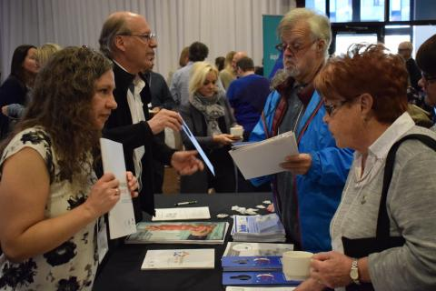

Robert Pilon, organisateur communautaire - robert.pilon@flhlmq.com

Élisabeth Pham, directrice administrative - elisabeth.pham@flhlmq.com

Patricia Viannay, coordonnatrice - patricia.viannay@flhlmq.com

Anik Leroux, organisatrice communautaire - anik.leroux@flhlmq.com

*photos pas trouvées*



Sommaire

* [Le fonctionnement de la FLHLMQ](https://flhlmq.com/fr/le-fonctionnement-de-la-flhlmq)
* [Les instances de la FLHLMQ](https://flhlmq.com/fr/les-instances-de-la-flhlmq)
* [Équipe de la FLHLMQ](https://flhlmq.com/fr/equipe-de-la-flhlmq)
* [Les 25 ans de notre fédération (historique de la FLHLMQ)](https://flhlmq.com/fr/les-25-ans-de-notre-federation-historique-de-la-flhlmq)

# PAGE - À PROPOS

(<https://flhlmq.com/fr/presentation-de-la-flhlmq>)

## section héros

h1 - LA FÉDÉRATION DES LOCATAIRES D’ HABITATION À LOYER MODIQUE DU QUÉBEC

(carrousel page 1)



H3- [Envoyez un courriel pour soutenir Alexis!](https://flhlmq.com/fr/article/envoyez-un-courriel-pour-soutenir-alexis) [<https://flhlmq.com/fr/article/envoyez-un-courriel-pour-soutenir-alexis>]

(carrousel page 2)

H3- [«Je vis dans un HLM et ça, c’est une chance que j’ai»](https://flhlmq.com/fr/article/je-vis-dans-un-hlm-et-ca-cest-une-chance-que-jai) [<https://flhlmq.com/fr/article/je-vis-dans-un-hlm-et-ca-cest-une-chance-que-jai>]



(carrousel page 3)

H3- [Pétition pour des HLM de qualité](https://flhlmq.com/fr/article/petition-pour-des-hlm-de-qualite) [<https://flhlmq.com/fr/article/petition-pour-des-hlm-de-qualite>]



## Section contenue

*h1* - Présentation de la FLHLMQ

Née en 1993, la Fédération des locataires d’habitations à loyer modique du Québec (FLHLMQ) regroupe plus de 300 associations de locataires d’HLM et comités consultatifs de résidants et de résidantes (CCR) répartis sur tout le territoire du Québec.

La mission de la FLHLMQ est :

* de promouvoir et défendre les intérêts des locataires et travailler à l’amélioration de leur qualité de vie;
* d’apporter un soutien au travail réalisé localement par les associations de locataires;
* de favoriser l’implication et la prise en charge des locataires dans les HLM;
* de représenter les locataires auprès des instances politiques et administratives.

La FLHLMQ est dirigée par un conseil d’administration de 18 locataires représentant les différentes régions du Québec. Ils sont élus pour deux ans, lors du congrès de la FLHLMQ. Chacun d'eux est responsable des liens avec les associations et CCR de sa région, en plus d’être organisateur des activités régionales de la FLHLMQ.

Si vous voulez en savoir plus long sur le fonctionnement démocratique de la FLHLMQ, vous pouvez consulter nos règlements généraux.

Document

[RÈGLEMENTS GÉNÉRAUX DE LA FLHLMQ- 2021.pdf](https://flhlmq.com/sites/flhlmq.com/files/2022-09/R%C3%88GLEMENTS%20G%C3%89N%C3%89RAUX%20DE%20LA%20FLHLMQ-%202021.pdf)

[<https://flhlmq.com/sites/flhlmq.com/files/2022-09/R%C3%88GLEMENTS%20G%C3%89N%C3%89RAUX%20DE%20LA%20FLHLMQ-%202021.pdf>]

La FLHLMQ emploie 4 personnes : Robert Pilon, Élisabeth Pham, Patricia Viannay et Anik Leroux. Les bureaux de la fédération sont situés à Montréal.

* [Le fonctionnement de la FLHLMQ](https://flhlmq.com/fr/le-fonctionnement-de-la-flhlmq)
* [Les instances de la FLHLMQ](https://flhlmq.com/fr/les-instances-de-la-flhlmq)
* [Équipe de la FLHLMQ](https://flhlmq.com/fr/equipe-de-la-flhlmq)
* [Les 25 ans de notre fédération (historique de la FLHLMQ)](https://flhlmq.com/fr/les-25-ans-de-notre-federation-historique-de-la-flhlmq)

[Le fonctionnement de la FLHLMQ ›](https://flhlmq.com/fr/le-fonctionnement-de-la-flhlmq)

## 

## section historique

### section héros

h1 - LA FÉDÉRATION DES LOCATAIRES D’ HABITATION À LOYER MODIQUE DU QUÉBEC

(carrousel page 1)



H3- [Envoyez un courriel pour soutenir Alexis!](https://flhlmq.com/fr/article/envoyez-un-courriel-pour-soutenir-alexis) [<https://flhlmq.com/fr/article/envoyez-un-courriel-pour-soutenir-alexis>]

(carrousel page 2)

H3- [«Je vis dans un HLM et ça, c’est une chance que j’ai»](https://flhlmq.com/fr/article/je-vis-dans-un-hlm-et-ca-cest-une-chance-que-jai) [<https://flhlmq.com/fr/article/je-vis-dans-un-hlm-et-ca-cest-une-chance-que-jai>]



(carrousel page 3)

H3- [Pétition pour des HLM de qualité](https://flhlmq.com/fr/article/petition-pour-des-hlm-de-qualite) [<https://flhlmq.com/fr/article/petition-pour-des-hlm-de-qualite>]



(<https://flhlmq.com/fr/les-25-ans-de-notre-federation-historique-de-la-flhlmq>)

### Section contenue

*h1* - Les 25 ans de notre fédération (historique de la FLHLMQ)

*h3* - Pour souligner son 25e anniversaire, la FLHLMQ a publié sous forme de feuilleton hebdomadaire une série de petits articles sur son histoire. Merci à André Giroux pour la rédaction de ces articles.

Au Québec, les HLM ont véritablement vu le jour dans les années ’70 pour loger les citoyens expulsés de leur logement pour faire place aux grands projets de revitalisation de l’époque. On peut se souvenir des démolitions occasionnées par le passage de l’autoroute 40 à travers Trois-Rivières, par la construction de l’immeuble de Radio-Canada à Montréal et de la Place du Portage sur l’île de Hull ainsi que par les fermetures de villages au centre de la Gaspésie. Pour éviter les protestations, toutes les personnes déplacées étaient invitées à venir vivre dans de beaux HLM tout neuf à un loyer très bas. Ce sont donc une diversité de populations qui ont composé les premiers HLM assurant un droit au logement pour tous et toutes.

Dans les années ’80, les politiques sociales se durcissant, les gouvernements à Québec ont décidé de restreindre l’accès aux HLM aux seules populations les plus démunies. Par des modifications aux règlements sur la fixation des loyers et sur les règles d’attribution des logements, on a progressivement chassé les ménages travailleurs. Si bien que de 1978 à 1989, la proportion de locataires déclarant un revenu de travail est passé de 20% à 7%. Pour planter un clou supplémentaire dans le concept du logement social accessible à tous et toutes, le gouvernement conservateur de Brian Mulroney a annoncé en 1993 que le fédéral se retirait unilatéralement de la construction de nouveaux HLM. La pénurie de logement social au pays venait de commencer.

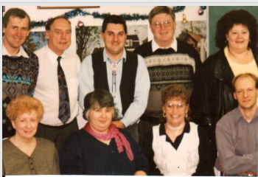

C’est dans ce contexte que le Front d’action populaire en réaménagement urbain (FRAPRU) a eu la bonne idée, en 1993, d’encourager huit associations de locataires de HLM à créer la Fédération des locataires d’habitations à loyer modique du Québec (FLHLMQ). Fait cocasse, le seul employé du FRAPRU ayant voté contre ce projet est devenu coordonnateur de la FLHLMQ et ce depuis 25 ans.

Dès le départ, le principal objectif qui a animé la Fédération a été la démocratie. Dans certains offices comme ceux de Montréal, Québec et Trois-Rivières, on supportait la création d’associations de locataires alors que dans d’autres villes, on les interdisait. Il fallait donc faire reconnaître le droit d’association des locataires de HLM pour leur donner une voix face aux gestionnaires des OMH.

Rapidement, d’autres enjeux se sont ajoutés aux batailles de la Fédération afin que les locataires se sentent chez eux dans un HLM. Autant des petites batailles, au quotidien, notamment sur le droit de posséder des animaux de compagnie ou simplement choisir la couleur de la peinture de son logement, que de plus grandes batailles pour prévenir la hausse de nos loyers, obtenir des budgets pour la rénovation de nos immeubles ou empêcher la privatisation des HLM.

Nous vous présenterons au cours des prochaines semaines les événements et les enjeux qui ont jalonné l’histoire de la Fédération depuis 25 ans, question de faire le point sur les acquis obtenus et sur ce qui nous attend au cours des prochaines années.

*h3 -* Photo: Les membres du conseil d'administration de la FLHLMQ en 1995.

*h3 -*Les batailles pour la démocratie

Dès 1993, le premier défi auquel la Fédération des locataires d'habitations à loyer modique du Québec (FLHLMQ) a été confrontée, c'est le besoin d'obtenir la reconnaissance du droit de se doter d'une association de locataires. Le thème du premier congrès, tenu en 1995, était « Une plus grande place pour les locataires ». Ce thème reflétait particulièrement bien l'esprit de l'époque.

« On sentait que certains administrateurs de HLM, heureusement pas tous mais ils étaient plusieurs, agissaient comme si les locataires étaient des moins que rien, se souvient Robert Pilon, coordonnateur de la Fédération depuis le début. Leur gestion était au mieux paternaliste, au pire très autoritaire. Cela reflétait le fait que les locataires de HLM se considéraient en échec : échec dans l'emploi, la vie de couple, l'échec scolaire, des loisirs et de la consommation. »

D'où le thème du premier congrès afin de faire valoir que les locataires de HLM sont des citoyens à part entière et capables d'assumer leur vie en HLM.

La bataille pour la démocratie est passée par le droit d'être informés, consultés et de se regrouper en association. La réalité, c'était qu'à Longueuil, à Chicoutimi et à Bromont, les dirigeants refusaient de reconnaître les associations de locataires. À l'époque, en pratique, la reconnaissance des associations était à la discrétion des dirigeants locaux, qui décidaient s'ils allaient les accepter avec le financement et la disposition d'un local que cela suppose, les tolérer ou les rejeter.

Certains offices, comme celui de Montréal, acceptaient des comités de loisirs, par immeuble, mais ne voulaient pas qu'ils se regroupent pour négocier. C'était à l'époque la pratique la plus progressiste. Beaucoup d'offices se vantaient de ne pas avoir d'associations de locataires et affirmaient clairement qu'ils n'en voulaient pas, sous prétexte que cela créerait du trouble.

À Bromont, des femmes locataires formidables, notamment Isabelle Marrisal qui deviendra plus tard présidente de la FLHLMQ, avaient reçu des lettres d'avocats affirmant qu'elles devaient quitter le premier juillet suivant parce qu'elles avaient tenté de créer une association.

À Longueuil, des femmes courageuses ont lutté pendant sept ans pour se doter d'une association de locataires. L'[OMH](http://flhlmq.com/categorie/hovertips/omh) refusait de la reconnaître sous la férule du maire Claude Gladu.

La Fédération a obtenu sa première victoire en avril 1998, après avoir déposé une pétition de 30 000 noms pour obtenir la reconnaissance du droit d'association en HLM et tenu la plus grosse manifestation de locataires de HLM, plus de 700, devant l'Assemblée nationale et devant le congrès du Regroupement des offices d'habitation du Québec. Dès juin 1998, la [SHQ](http://flhlmq.com/categorie/hovertips/shq)émet une directive demandant aux [OMH](http://flhlmq.com/categorie/hovertips/omh) de reconnaître, de financer et de consulter les associations de locataires. À l'époque, le président de la Fédération, Claude Gelderblom, de Rivière-du-loup, avait déclaré avec enthousiasme que ce gain représentait une « véritable révolution tranquille pour les HLM ». Et ce, pour deux raisons :

* Donner la chance aux locataires qui le souhaitent de s'impliquer activement dans la gestion de leur immeuble améliorera la qualité des services et contribuera à donner une image plus positive du logement public et ce, à la fois aux yeux des politiciens et de la population ;
* Cet engagement des locataires leur donne l'occasion de se revaloriser à leurs propres yeux, se réappropriant ainsi leur dignité

Malgré ce premier gain, des locataires font l'expérience à la dure que des offices font fi de la directive administrative car elle n'a pas force de loi. La FLHLMQ repart donc à l'offensive pour que le droit d'association des locataires soit inscrit à la loi de la Société d'habitation du Québec.  
En avril 2002, la Loi sur la [SHQ](http://flhlmq.com/categorie/hovertips/shq) est modifiée pour inclure deux nouveaux droits aux locataires de HLM : l'obligation pour les offices de reconnaître toutes les associations qui se conforment aux directives de la [SHQ](http://flhlmq.com/categorie/hovertips/shq) et l'obligation pour tous les offices de créer un comité consultatif de résidents ([CCR](http://flhlmq.com/categorie/hovertips/ccr)). Selon le président de la Fédération de l'époque, Jean-Marie Doyon, de Rock-Forest, « la mise en place des comités consultatifs va nous donner la chance de changer la face des HLM ».

Ces acquis ont permis pendant les quinze années suivantes de créer des dizaines de comités consultatifs de résidant-e-s ([CCR](http://flhlmq.com/categorie/hovertips/ccr)) un peu partout au Québec. Plusieurs [CCR](http://flhlmq.com/categorie/hovertips/ccr) sont très fiers de ce qu'ils ont réalisé depuis. Par contre, plus de la moitié des offices n'ont jamais mis en place de [CCR](http://flhlmq.com/categorie/hovertips/ccr).

Selon Élisabeth Pham, qui travaille depuis 2003 à la FLHLMQ, « cela nous démontre qu'il a été beaucoup plus facile d'obtenir un changement législatif que d'obtenir un véritable changement d'attitude sur le terrain. C'est une bataille de tous les jours. Encore aujourd'hui, beaucoup de personnes actives ont peur de subir des représailles : peur de perdre leur logement, de déplaire aux administrateurs. »

Ces craintes reposent sur des faits concrets : menaces de se faire déménager dans un endroit plus petit ou dans un quartier que le locataire n'aime pas.

Le rapport de pouvoirs existe toujours. En 2011, dans un sondage de la Société d'habitation du Québec ([SHQ](http://flhlmq.com/categorie/hovertips/shq)), 49% des directeurs d'office s'opposaient aux associations de locataires. Or, les HLM, c'est un monde où 70% des locataires sont des femmes seules, alors que les dirigeants sont encore majoritairement des hommes.

C'est donc toujours un énorme défi, pour des gens exclus de tout, d'apprendre à occuper les espaces démocratiques qui sont pourtant le fruit de leurs luttes.

C'est pourquoi la Fédération demeure très présente sur le terrain pour soutenir les locataires qui veulent s'organiser.

*h3* - Sur la photo: Claude Gelderblom, président de la FLHLMQ, en 1998, devant l'Assemblée nationale.

*h3* - [La bataille pour le retour des travailleuses et travailleurs dans les HLM](http://flhlmq.com/content/la-bataille-pour-le-retour-des-travailleuses-et-travailleurs-dans-les-hlm-historique-38)

Dès la création de la Fédération, en 1993, il était évident pour tous les résidents que les HLM étaient devenues un milieu de vie très difficile. Cela parce que dès le début des années ’80, le gouvernement québécois avait changé les règles de deux façons :

* En abolissant l’échelle Rogers, qui établissait le loyer selon une échelle de 16% à 25% du principal revenu dans le ménage pour le remplacer par un loyer établi à 25% des deux principaux revenus et ce, sans plafond.
* En restreignant les règles d’attribution par un système de pondération visant à ne prioriser que les plus pauvres, excluant de fait les ménages travaillant même au salaire minimum.

Avec pour résultat que de vastes complexes immobiliers de 200 à 400 logements ne comptaient plus que trois ou quatre ménages travailleurs. On créait ainsi des ghettos de pauvreté où il devenait plus difficile d’élever une famille que dans les années ’70 et ’80. Un chercheur, Paul Morin, a lancé le mot de trappe sociale pour indiquer qu'il devenait également plus difficile d'en sortir.

En 1993, le ministre des Affaires municipales de l’époque, Claude Ryan, a voulu aller plus loin en considérant l’ensemble des revenus familiaux, incluant ceux des enfants. Le tollé fut tel que c’est la mobilisation des locataires pour maintenir le loyer des HLM qui a permis au Front d’action populaire en réaménagement urbain (FRAPRU) de créer la Fédération. Cette bataille a permis d’obtenir un gain partiel, soit la fixation de montant forfaitaire pour les jeunes de 18 à 24 ans habitant avec leurs parents. Ce n’est qu’à l’âge de 25 ans que le pourcentage s’élève à 25% de leur revenu.

*h3* - Deux gains significatifs

Au début des années 2000, sous la présidence d’Isabelle Marissal, de Bromont, la Fédération a organisé plusieurs manifestations et conférences de presse dans plusieurs grandes villes du Québec pour démontrer qu’en raison des politiques de loyer, il n’était pas avantageux de travailler à bas salaire tout en demeurant en HLM. La Fédération a obtenu de la ministre responsable de l’Habitation, Louise Harel, un amendement à la réglementation pour obtenir un loyer protégé. Cela signifie que le loyer des personnes qui commencent à travailler augmentera graduellement, permettant ainsi à ces gens de demeurer dans un HLM plus longtemps. Les locataires de coopératives d’habitation et d’habitations propriété d’organismes à but non lucratif ([OBNL](http://flhlmq.com/glossary/term/93)) ont aussi bénéficié de cette mesure. L’objectif de la Fédération consistait à développer une certaine mixité dans les HLM.

C’est aussi dans le but d’augmenter la mixité sociale qu’en 2011, après 19 ans de représentations tenaces, la Fédération a obtenu un amendement au Règlement sur l’attribution des HLM afin de tenir compte de l’ancienneté de la demande. Ce n’étaient plus uniquement les plus pauvres parmi les plus pauvres qui accédaient à un HLM. On y retrouvait des gens avec des expériences diverses, donnant ainsi un milieu de vie où il est plus agréable de vivre.

En 2011, la [SHQ](http://flhlmq.com/categorie/hovertips/shq) promettait pour 2016 une étude sur l’impact de cette mesure sur la mixité sociale. On l’attend encore en 2018.

*h3* - Deux reculs évités

Lorsque Lucien Bouchard est devenu premier ministre du Québec, au lendemain du référendum de 1995, il a enclenché la lutte pour le déficit zéro. Avec cette obsession en tête, son gouvernement est venu à un cheveu de transférer la responsabilité des HLM aux municipalités, sans les budgets correspondants. Ce qui aurait été une voie royale vers leur privatisation. En Ontario, par exemple, sous la férule de la révolution du bon sens de Mike Harris, le transfert aux municipalités a provoqué la vente des HLM au marché privé. Au Québec, c’est la sortie publique de la Fédération, en alliance avec le FRAPRU, qui a fait reculer le gouvernement.

Par la suite, Rémi Trudel et le PQ ont annoncé le projet de ramener sur cinq ans, à raison de 1% par année, le loyer à 30% des revenus dans les HLM. Par leur mobilisation, notamment une pétition remise à tous les député-e-s, les locataires de HLM ont obtenu le rejet de cette mesure alors que presque partout ailleurs au Canada, cette proportion atteint 30% depuis près de vingt ans.

*h3*- Les batailles pour les rénovation !

À l’arrivée au pouvoir de Jean Charest, en 2003, le budget total alloué aux HLM était de 50 millions de dollars par année pour rénover et entretenir 63 000 HLM. La première décision du nouveau ministre responsable de l’Habitation, Jean-Marc Fournier, a été de réduire à 30 M $ ce budget.

Il n’y avait pas une ville, pas un HLM, où les locataires réussissaient à obtenir le changement de leurs vieux tapis ou une nouvelle hotte de cuisine, encore bien moins la rénovation de leur cuisine ou de la salle de bain vieille de 30 ans. Zéro rénovation, sauf pour les urgences ou la remise en état nécessaire à la relocation. D’ailleurs, la [SHQ](http://flhlmq.com/categorie/hovertips/shq) évaluait à près de 4 milliards $ le déficit d’entretien accumulé pour la rénovation de l’ensemble du parc HLM au Québec.

Sous la présidence de Nicole Sirois, de l’Estrie, la Fédération a initié une pétition qui a recueilli près de 54 000 signatures. Le document réclame que les libéraux augmentent à 100 M $ par année les sommes allouées à la rénovation des HLM. Cent-dix député-e-s se sont levé-e-s à tour de rôle à l’Assemblée nationale pour lire le contenu de la pétition remise par les associations de locataires de HLM de leur comté. Beaucoup de député-e-s de tous les partis étaient sympathiques à notre cause mais le ministre Fournier demeura intraitable.

L’année 2007 – 2008 a connu la plus importante crise économique mondiale depuis la Grande dépression des années ’30. Le Canada s’en est tiré un peu mieux que les autres pays grâce à un programme d’infrastructures que le gouvernement fédéral a créé à la même époque.

À la surprise générale, en décembre 2007, la remplaçante de Jean-Marc Fournier, Nathalie Normandeau, invite les représentant-e-s de la FLHLMQ à une conférence de presse dans un HLM à côté de nos bureaux dans le quartier de la Petite-Bourgogne à Montréal. Elle annonce un programme de rénovations des HLM étalé sur quinze ans : ce programme fédéral-provincial, à hauteur de 260 millions de dollars par année, est indexé. Si bien qu’en 2017, il s’élevait à 360 M$. En dix ans, trois milliards de dollars furent investis dans la rénovation des HLM. Aux dires de la [SHQ](http://flhlmq.com/categorie/hovertips/shq), nous en sommes à 79% dans l’avancement des travaux de rénovation des HLM.

Le coordonnateur de la FLHLMQ, Robert Pilon, se rappelle que sur la photo prise avec la ministre, il n’arrivait pas à sourire car cela semblait beaucoup trop beau pour être vrai

C’est, selon lui, «une victoire historique qui garantit la survie des HLM en raison de l’argent investi. Ce sont des investissements proportionnellement plus élevés que dans les écoles, par exemple. Il reste cependant une multitude de batailles locales à mener pour s’assurer que cet argent soit dépensé pour répondre aux vrais besoins des locataires.»

*h3*- Les batailles à l'Assemblée nationale du Québec

En 25 ans, la FLHLMQ a défendu à plusieurs reprises la cause des HLM devant les député-e-s à Québec. Voici un bref survol des positions quelquefois courageuses ou visionnaires que nous avons prises suite à des débats en congrès.

Le 4 mars 1995 -

*h3*-

[Courrons le risque de l'indépendance si le projet en vaut la peine ! Présentation de la FLHLMQ à la Commission des aînées et aînés sur l'avenir du Québec.](http://www.cubiq.ribg.gouv.qc.ca/in/faces/details.xhtml?id=p%3A%3Ausmarcdef_0000454421&highlight=flhlmq&posInPage=31&bookmark=7d0e10f2-61bb-4b31-96fa-9dba32743b4e&queryid=2de39422-67b9-485d-9793-e714c5e7b778)

Le 1er décembre 2000 -

*h3*- Les fusions peuvent favoriser la gestion et le développement du logement social en faveur des populations démunies des grandes villes. Présentation de la FLHLMQ devant la Commission de l’aménagement du territoire sur le projet de loi no. 70.

Le 24 octobre 2002 –

*h3*- Pour une gestion moderne et transparente des HLM afin de favoriser la participation des locataires. Présentation de la FLHLMQ devant la Commission sur l’aménagement du territoire sur le projet de loi no. 49.

Le 6 février 2004 –

*h3*- Quatre grands chantiers pour développer les HLM au Québec. Présentation dans le cadre des consultations pré-budgétaires du Ministère des Finances du Québec.

Le 14 février 2005 –

*h3*- La santé de la population passe bien avant la santé de l’industrie pharmaceutique. Présentation de la FLHLMQ devant la Commission des Affaires sociales.

Mars 2013 –

*h3*- Des travaux qui changent le visage des HLM. Présentation de la FLHLMQ au Ministère des Finances du Québec.

20 janvier 2016 –

*h3*- Pour mettre fin à l’éparpillement des ressources et offrir de meilleurs services aux locataires de HLM du Québec. Présentation de la FLHLMQ au Ministre des Affaires municipales.

Janvier 2016 -

*h3*- [Une proposition pour réduire la pauvreté dans les HLM - Le transfert de l'entretien vers les locataires.](http://flhlmq.com/sites/flhlmq.com/files/images-dans-les-textes/M%C3%A9moire%20FLHLMQ%20%20-%20Consultation%20plan%20de%20lutte.pdf) Présentation dans le cadre de la consultation publique Solidarité et inclusion sociale.

2016-2017 – Plus de 300 locataires ont participé à la tournée de consultation organisée par le député Norbert Morin et la [SHQ](http://flhlmq.com/categorie/hovertips/shq) sur une nouvelle approche d’intervention en habitation dans une vingtaine de villes au Québec.

À chaque fois, ce fut une expérience riche mais exigeante pour les locataires qui se sont succédé-e-s au CA de la FLHLMQ d’aller ainsi prendre la parole à l’Assemblée nationale avec tout son décorum.

-6-

*h3*- La bataille des référendums

Dès les premiers mois de son existence, en 1993, l’enjeu de la présence d’animaux dans les HLM a préoccupé la Fédération des locataires d’habitations à loyer modique du Québec (FLHLMQ). À l’époque deux résidantes de Longueuil, Fleurette Trottier et Denise Blanchard se battaient devant les tribunaux pour conserver l’une son chien, l’autre ses deux chats. Après avoir perdu devant la Régie du logement, madame Trottier a porté sa cause en appel et gagné devant la Cour du Québec pour des raisons techniques.

Solidaire de leur combat, la Fédération a demandé à la Société d’habitation du Québec ([SHQ](http://flhlmq.com/categorie/hovertips/shq)) de contraindre les [OMH](http://flhlmq.com/categorie/hovertips/omh) à permettre la présence d’animaux de compagnie dans les HLM. Même si l’Association des [OMH](http://flhlmq.com/categorie/hovertips/omh) du Québec (appelée maintenant le Regroupement des offices d’habitations du Québec) recommandait à l’époque à ses membres de faire preuve de tolérance, seules quelques dizaines de villes, dont Montréal et Québec, permettaient les animaux.

Il faudra attendre cinq ans, et de nombreux cas pathétiques de locataires expulsé-e-s, notamment celui d’Ezzy le chat en Cours supérieure pour qu’en 1998, la FLHLMQ persuade la ministre des Affaires municipales, Louise Harel, de donner le pouvoir décisionnel aux locataires de décider si la présence des animaux devait être permise ou non. « L’idée de donner le pouvoir aux locataires de tenir un référendum sur les animaux a séduit la ministre qui connaissait très bien la question des référendums pour en avoir vécu deux malheureux de très près », de dire Robert Pilon, coordonnateur de la FLHLMQ.

L’adoption, en 2002, d’un amendement à la *Loi sur la Société d’habitation du Québec qui oblige les offices à se doter d’un* comité consultatif des résidants ([CCR](http://flhlmq.com/categorie/hovertips/ccr)), a conduit la [SHQ](http://flhlmq.com/categorie/hovertips/shq) a modifié son *Guide de gestion du logement social* afin de confier le mandat aux [CCR](http://flhlmq.com/categorie/hovertips/ccr) de « prévoir, en collaboration avec l’office, un mécanisme de vote secret pour permettre aux locataires de se prononcer sur la présence des animaux en HLM. » De plus, « si une majorité de locataires se montre en faveur de la présence des animaux en HLM, l’office ne pourra l’interdire de façon générale et il devra émettre des balises à cet effet et les intégrer au règlement d’immeuble (…) »

« La question des animaux est le seul enjeu sur lequel les locataires ont obtenu un véritable pouvoir décisionnel mais c’est malheureusement encore peu connu ou parfois caché aux résidant-e-s », souligne Robert Pilon. Depuis 2002, une cinquantaine d’associations de locataires ont organisé un référendum sur les animaux. La FLHLMQ recommande le libellé suivant au référendum, auquel il suggère de voter OUI :

Seriez-vous d’accord pour

1. que l’OMH autorise la présence des animaux en exigeant que les locataires se conforment aux conditions suivantes : UN CHAT, À LA CONDITION QU’IL SOIT OPÉRÉ, DÉGRIFFÉ ET GARDÉ À L’INTÉRIEUR DU LOGEMENT; ou UN CHIEN, À LA CONDITION QU’IL NE JAPPE PAS, SOIT TOUJOURS EN LAISSE À L’EXTÉRIEUR ET QUE LES EXCRÉMENTS SOIENT RAMASSÉS.

2. que l’office intervienne fermement contre les locataires qui ne se conformeront pas à ces nouvelles règles. Cochez votre choix :

OUI___ NON___

À ce jour, plus de la moitié des 443 [OMH](http://flhlmq.com/categorie/hovertips/omh), dont celui de Longueuil, permettent les chats ou les chiens. Comme quoi la situation a bien changé à Longueuil depuis 1993 concernant le droit de posséder un animal. Dans beaucoup d’autres villes aussi !

Photo: Manifestation devant l'hôtel de ville de Longueuil en 1994 organisée par la FLHLMQ.

Monik Desjardins est arrivée à la Fédération des locataires d’habitations à loyer modique du Québec (FLHLMQ) en 1994, un an après la fondation de la Fédération. Elle est alors devenue membre du conseil d’administration, y représentant le HLM des Hirondelles, où elle était entrée en 1989. Ce fut le début d’une longue expérience qui a encore cours en 2018.

L’une des expériences les plus marquantes de Monik a été sa rencontre, en avril 1998, avec Jean Campeau, alors député péquiste de Crémazie. Avant son élection, il avait co-présidé la Commission Bélanger-Campeau, qui portait sur l’avenir politique et constitutionnel du Québec. Il a aussi été ministre des Finances et du Revenu (1994 – 1995) dans le gouvernement de Jacques Parizeau.

Lors de sa rencontre avec Jean Campeau, Monik agissait à titre de porte-parole des sept associations de locataires du quartier Ahuntsic, regroupant 600 ménages. Elle a remis au député une pétition de 500 noms. La pétition demandait au gouvernement de rester propriétaire des HLM plutôt que de les transférer aux municipalités, de ne pas augmenter leur loyer à 30% de leurs revenus comme cela se faisait de plus en plus au Canada anglais, d’encourager les ménages travailleurs à bas revenus et d’adopter un règlement favorisant la participation des locataires à la gestion de leurs immeubles. Au fil des ans, les signataires obtiendront gain de cause, grâce à la pétition qui a obtenu 50 000 noms au Québec.

« M. Campeau est le seul député qui est venu nous rejoindre à la manifestation de 700 personnes que la Fédération a organisée devant l’Assemblée nationale du Québec », souligne Monik Desjardins.

L’année suivante, lors du troisième congrès de la Fédération, elle devient secrétaire de l’organisme et vice-présidente de l’OMH de Montréal. « Moi qui pensais que j’étais juste une b.s., j’ai pris confiance en moi depuis que je suis en HLM » déclarera-t-elle quelques années plus tard à Josée Boileau, journaliste au quotidien *Le Devoir*.

L’un des événements qui a donné confiance à Monik c’est son intervention devant la commission parlementaire sur la possibilité de fusionner les offices d’habitations, ce que proposait la Fédération en 2001

« La mairesse de Sainte-Foy, Andrée Boucher, passait avant nous, se souvient Monik. Le coordonnateur de la Fédération, Robert Pilon, m’a suggéré de m’inspirer d’elle. Lorsque ce fut à mon tour d’intervenir, Louise Harel, alors ministre péquiste m’a félicitée d’être la première locataire siégeant au comité exécutif d’un [OMH](http://flhlmq.com/categorie/hovertips/omh). Madame Fatima Houda-Pepin, députée libérale m’a aussi félicitée même si j’avais des désaccords avec elle. Je m’en souviens encore, 17 ans plus tard. »

Un désaccord avec l’OMH de Montréal, qui avait refusé de donner suite à une décision prise en assemblée des locataires, amena Monik à démissionner de ses fonctions électives.

Elle reviendra à la Fédération dix ans plus tard, en 2012, pendant au moins deux jours semaines, à titre de bénévole. C'est elle qui répond au téléphone et qui vous prodigue ses précieux conseils qui sont le fruit de sa vaste expérience.

C'est grâce à Monik et aux deux mille bénévoles impliqué-e-s dans les associations de locataires de HLM au Québec que la FLHLMQ existe depuis 25 ans.

### Section ligne de temps

Le 4 mars 1995 - [Présentation de la FLHLMQ à la Commission des aînées et aînés sur l'avenir du Québec.](http://www.cubiq.ribg.gouv.qc.ca/in/faces/details.xhtml?id=p%3A%3Ausmarcdef_0000454421&highlight=flhlmq&posInPage=31&bookmark=7d0e10f2-61bb-4b31-96fa-9dba32743b4e&queryid=2de39422-67b9-485d-9793-e714c5e7b778)

Le 1er décembre 2000 - Présentation de la FLHLMQ devant la Commission de l’aménagement du territoire sur le projet de loi no. 70.

Le 24 octobre 2002 – Présentation de la FLHLMQ devant la Commission sur l’aménagement du territoire sur le projet de loi no. 49.

Le 6 février 2004 – Quatre grands chantiers pour développer les HLM au Québec.

Le 14 février 2005 – Présentation de la FLHLMQ devant la Commission des Affaires sociales.

Mars 2013 – Présentation de la FLHLMQ au Ministère des Finances du Québec.

20 janvier 2016 – Présentation de la FLHLMQ au Ministre des Affaires municipales.

Janvier 2016 -Présentation dans le cadre de la consultation publique Solidarité et inclusion sociale.

2016-2017 – Plus de 300 locataires ont participé à la tournée de consultation organisée par le député Norbert Morin et la [SHQ](http://flhlmq.com/categorie/hovertips/shq) sur une nouvelle approche d’intervention en habitation dans une vingtaine de villes au Québec.

# PAGE - NOUS JOINDRE

(<https://flhlmq.com/fr/nous-joindre> )

*h1*- Nous joindre

Pour contacter la Fédération des locataires d'habitations à loyer modique du Québec (FLHLMQ).

| *h3*- par téléphone :  (514) 521-1485  1-(800)566-9662 |  |  |
| --- | --- | --- |
| *h3*- par courriel :  [info@flhlmq.com](mailto:info@flhlmq.com) |  |  |
| Robert Pilon  Organisateur communautaire |  |  |
| - Élisabeth Pham  Directrice administrative  *h3*-  par télécopieur:  (514) 521-6444  *h3*- site WEB :  [flhlmq.com](http://www.flhlmq.com/)  Patricia Viannay  Coordonnatrice  [Anik Leroux](https://flhlmq.com/fr/anik.leroux@flhlmq.com) [<https://flhlmq.com/fr/anik.leroux@flhlmq.com>]  Organisatrice communautaire  *h3*- par la poste:  2520,av.Lionel-Groulx, local 202 Montréal,(Québec)  H3J 1J8  *h3*- sur Facebook: Section formulaire Nom:  Prénom:  Courriel:  Message:  bouton: Envoyer |  |  |

# PAGE - FAQ

H3- Comment puis-je m'inscrire ?

Pour vous inscrire, cliquez sur le bouton "S'inscrire" en haut à droite de la page d'accueil et suivez les instructions.

H3- Est-ce que mes informations personnelles sont sécurisées ?

Oui, nous prenons la sécurité de vos données très au sérieux. Consultez notre politique de confidentialité pour plus d'informations.

H3-Les services sont-ils payants ?

Oui, certains services sont payants. Vous trouverez des informations sur les tarifs dans la section "Tarifs" de notre site.

H3- Vos services sont-ils accessibles à tous ?

Oui, nous nous engageons à rendre nos services accessibles à un large public. Si vous avez des besoins spécifiques, n'hésitez pas à nous en faire part.

# PAGE - ERREUR 404

(https://flhlmq.com/fr/ghfd)

*h1*- Page non trouvée

La page demandée n'a pas pu être trouvée.